中山大学附属第一医院广西医院采购全流程管理系统-电子交易系统
操作手册

供应商

2026年7月

注册及登录

公告发布媒介
供应商在中山大学附属第一医院广西医院官网（以下简称广西医院门户：https://zsyygxyy.org.cn/）查看到采购项目公告后，针对采购采购系统进行在线采购项目，需要到采购系统（http://222.216.96.232:9527/gys/#/loginAdmin）完成注册并且维护企业基本信息后，登录采购系统在线报名等项目业务操作，同时公告也同步发布在采购系统通知公告栏目。
备注：具体项目请按照项目公告详细情况进行。由于采购系统后续不断优化完善，后续涉及版本迭代，可能出现功能升级或者菜单优化，如出现手册截图和系统不一致的地方，以系统实际展示功能菜单为准，本手册只是作为操作参考。

供应商注册
供应商需在采购系统完成注册，及时完善企业项目信息，完成注册后，系统预计在三十分左右同步基本信息到交易系统，建议十五至三十分钟与后跳转至交易系统进行报名等相关业务操作。请合理安排时间，即使完成注册，以免影响报名时间。
（1）供应商互联网访问采购系统地址入口（常用）：
http://222.216.96.232:9527/gys/#/loginAdmin
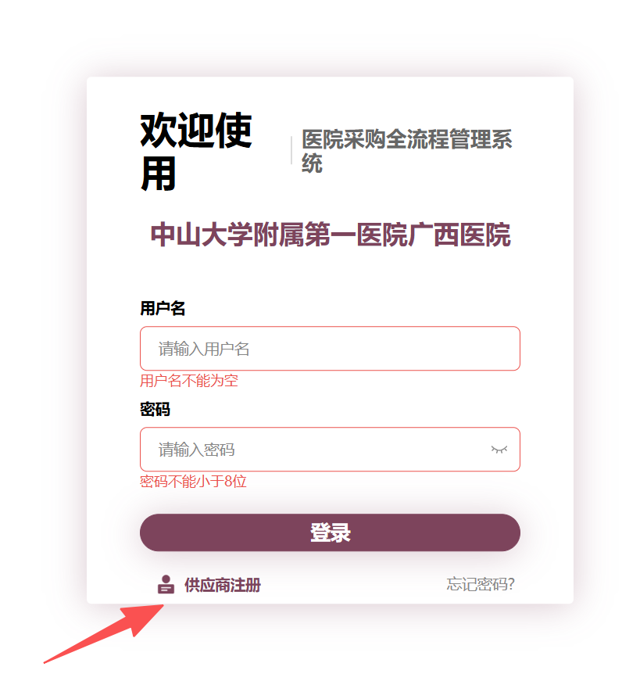
点击注册后，进入系统注册页面，按照系统提示完成注册，请牢记注册的账号和密码。
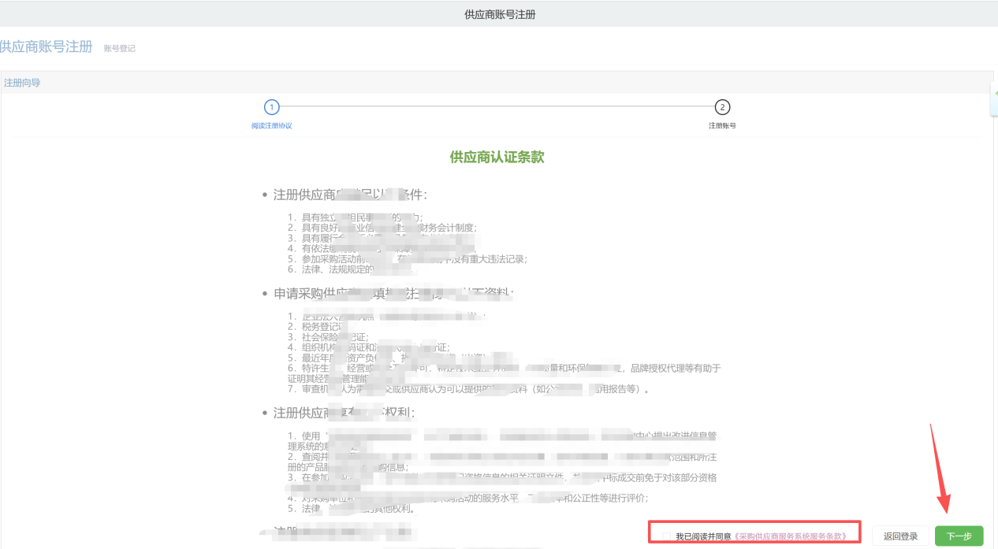
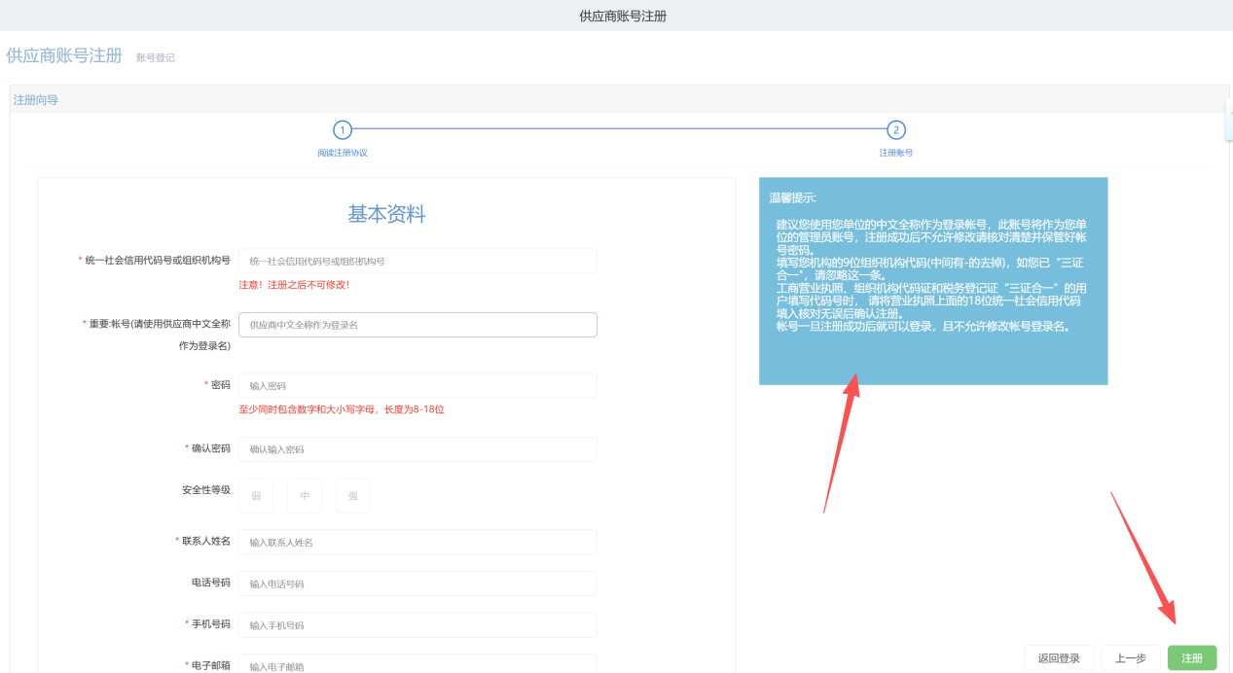

用户登录
完成注册后，请通过账号和密码登录采购系统，并且完善企业的基本信息。
（1）供应商互联网访问采购系统地址入口（常用）：
http://222.216.96.232:9527/gys/#/loginAdmin
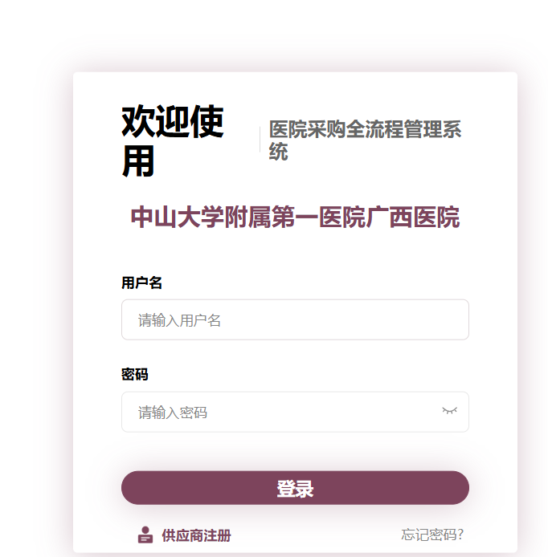
- 登录页面
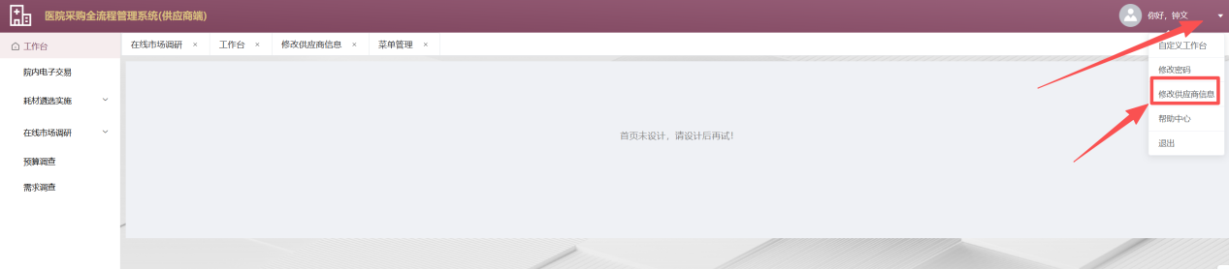修改基本信息
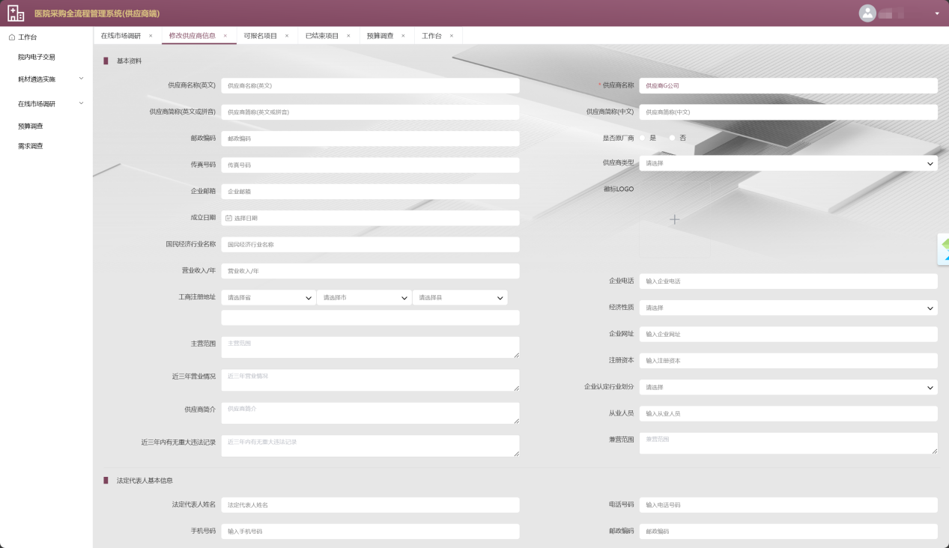
完善供应商基本信息

进入登陆首页
登录后，默认进入供应商的工作台页面。
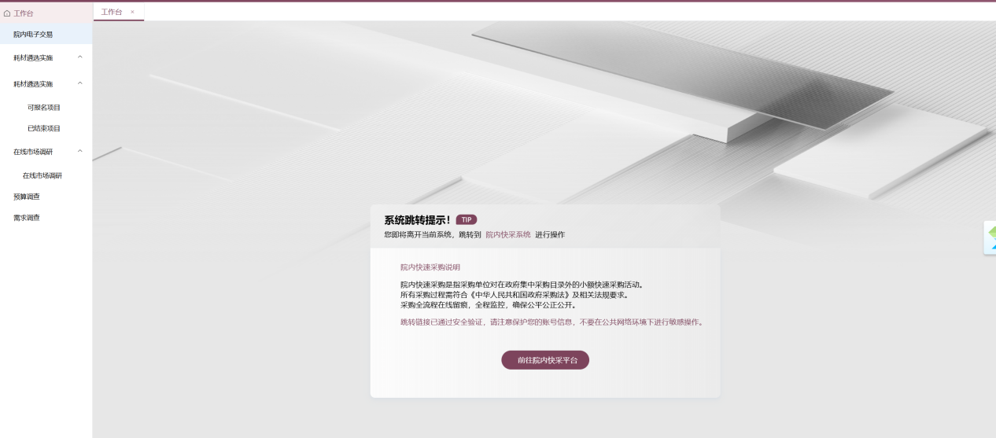
- 工作台

跳转院内电子交易系统
登陆后，如果需要参与项目交易系统项目报名时，点击左侧的【院内电子交易】，然后跳转至院内电子交易系统。
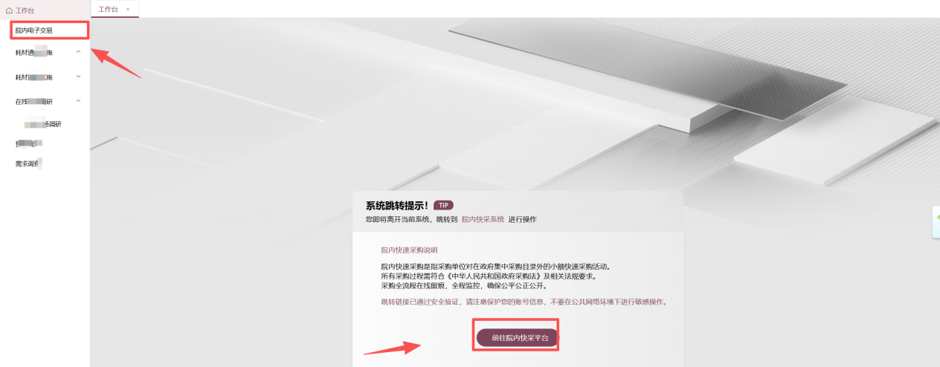
登录后交易系统工作台由项目管理、我的日历、待办事项和通知消息组成。
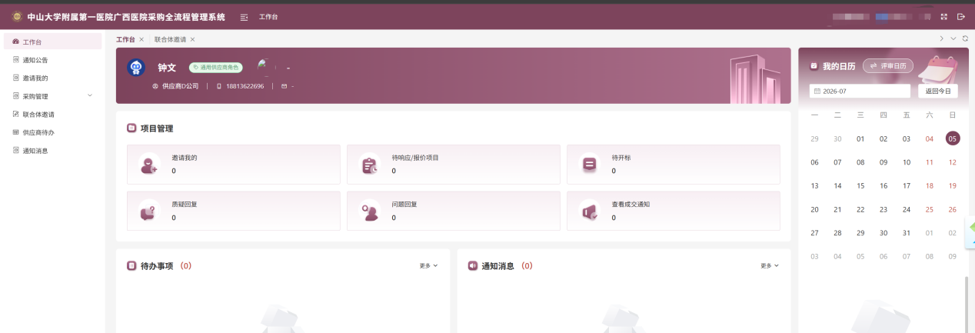

- 工作台
- 功能模块
1、项目管理：
（1）邀请我的：展示邀请本供应商的采购项目数量，点击跳转到【邀请我的】页面。
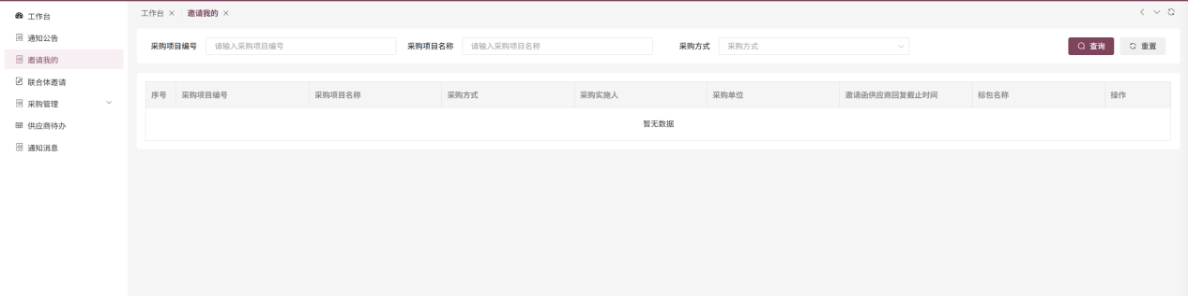
- 邀请我的
- 待响应/报价项目：展示当前用户已报名待报价的采购项目数量，点击跳转到【采购项目列表】页面，且展示“进行中”tab页。
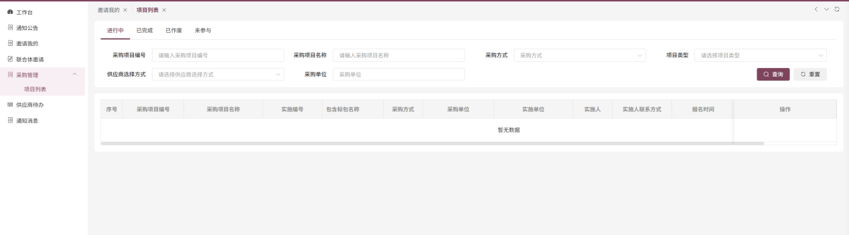
- 采购项目列表
- 待开标：展示当前用户已报名待开标的采购项目数量，点击跳转到【采购项目列表】页面，且展示“进行中”tab页。
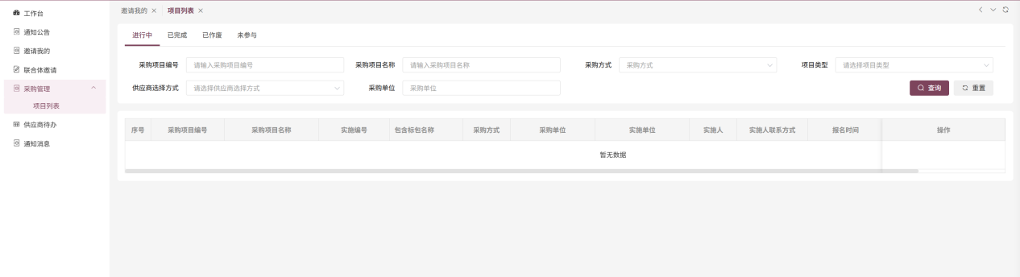
- 采购项目列表
- 查看成交结果：展示一个月内的成交通知的数量，点击跳转【通知公告】页面。
2、待办事项：包含采购项目流程扭转信息，点击进入对应的项目操作页。
3、通知消息：展示未读的系统消息通知，点击进入消息详情页面。
4、日历：日历展示系统当前月，并在对应日期下展示，采购人在对应日期未响应、已响应、未开标、已开标项目且未完结的项目数量，点击对应日期，则在日历右边展示对应日期的项目列表。默认日历默认定义在系统当前日期，右边项目列表则默认展示当前日期的项目列表信息。

邀请我的
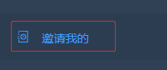

邀请我的
采购员发布的采购项目（供应商征集方式为邀请），将展示在被邀请的供应商的【邀请我的】功能模块中，供应商可在【邀请我的】功能模块中查看所有邀请本供应商的采购项目，并且可对采购项目进行接受邀请和拒绝邀请操作。
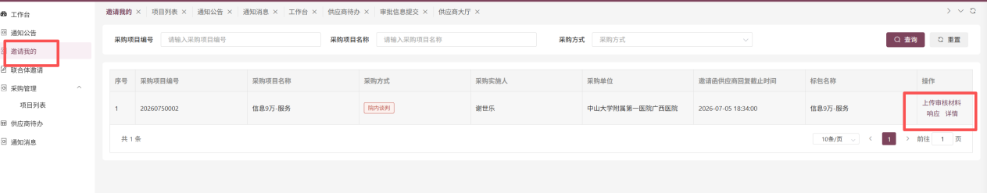
- 邀请我的
邀请我的列表包括报名项目、详情功能。

报名审核材料提交
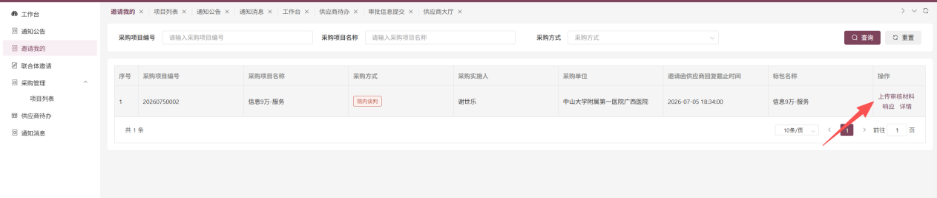
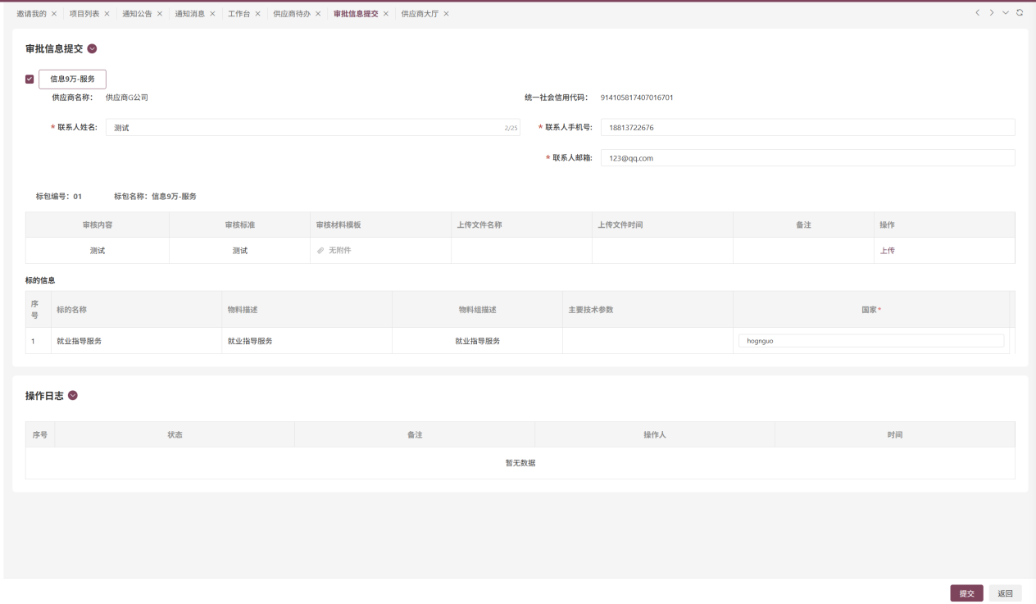

报名项目
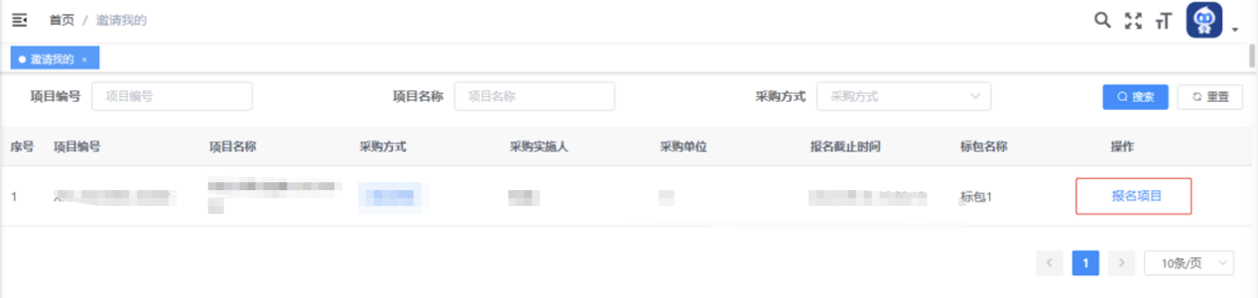
- 邀请我的

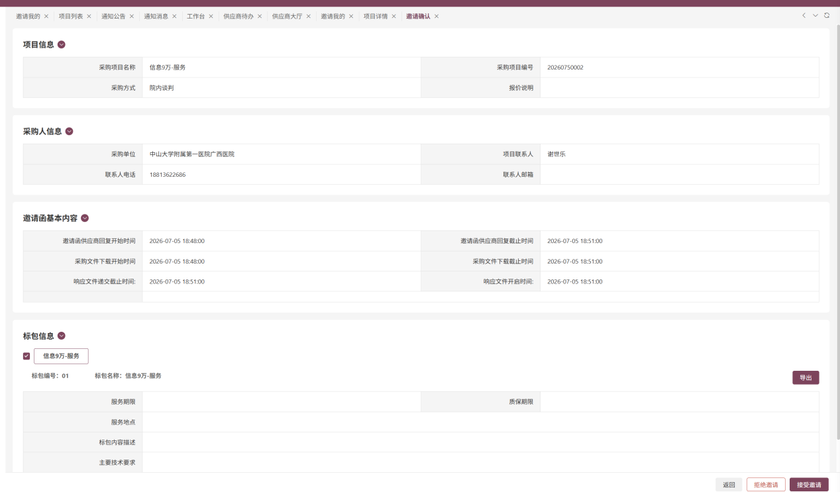
- 邀请确认页面
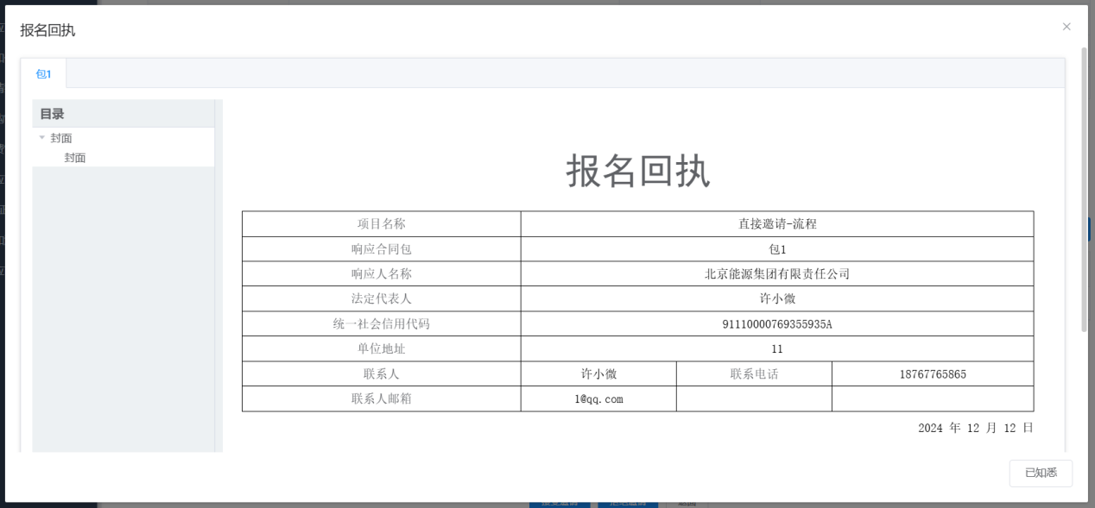
- 报名回执页面
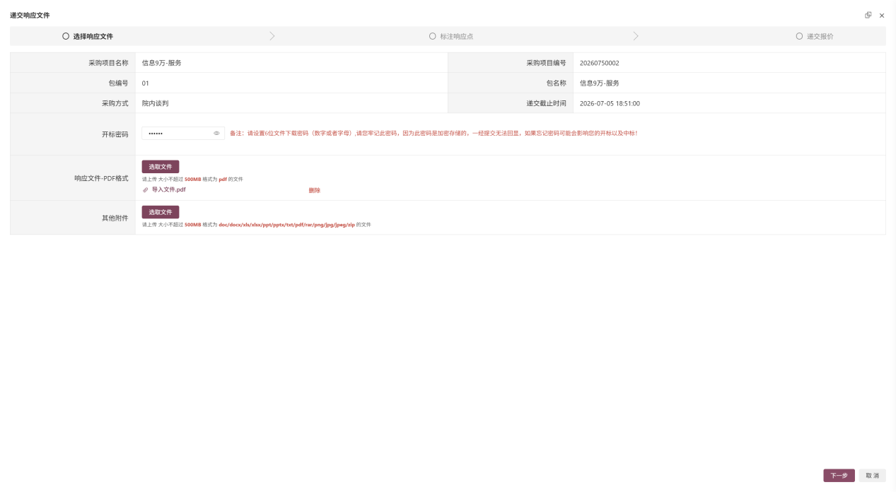
提交响应文件
点击报名项目，跳转到邀请确认页面
1、接受邀请：邀请确认页面可查看到项目信息、邀请函基本信息，选择需报名的标包，填写报名信息，点击接受邀请，生成报名回执，点击已知悉报名成功，跳转到项目详情页。
- 拒绝邀请：如果供应商不参与此项目，可直接勾选拒绝的标包，点击拒绝邀请拒绝成功。
点击详情，跳转到采购项目详情页面
规则说明：
- 邀请的项目报名信息中自动带出供应商的联系人信息，包括联系人姓名、联系人手机号、联系人邮箱。
- 邀请截止时间内，展示【报名项目】操作；邀请时间截止后，展示【详情】操作。

查看通知公告
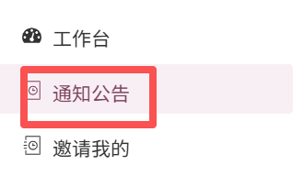

查询项目公告
展示采购项目公告信息（医院门户公告信息参考1.1节点指引）。
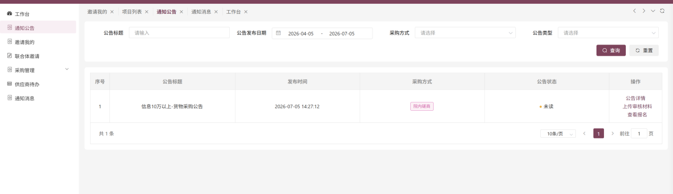
- 项目公告信息

查看公告详情
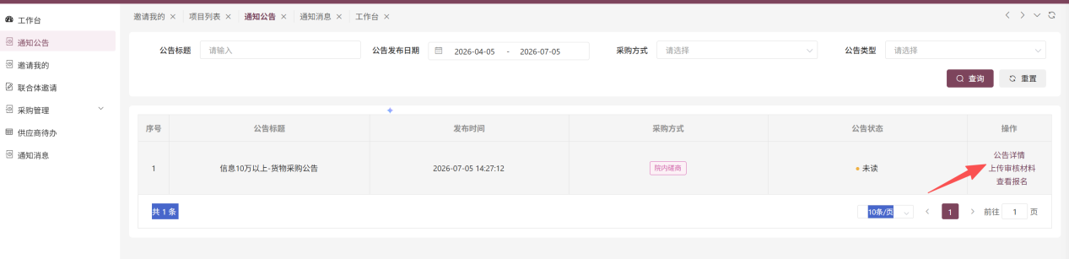
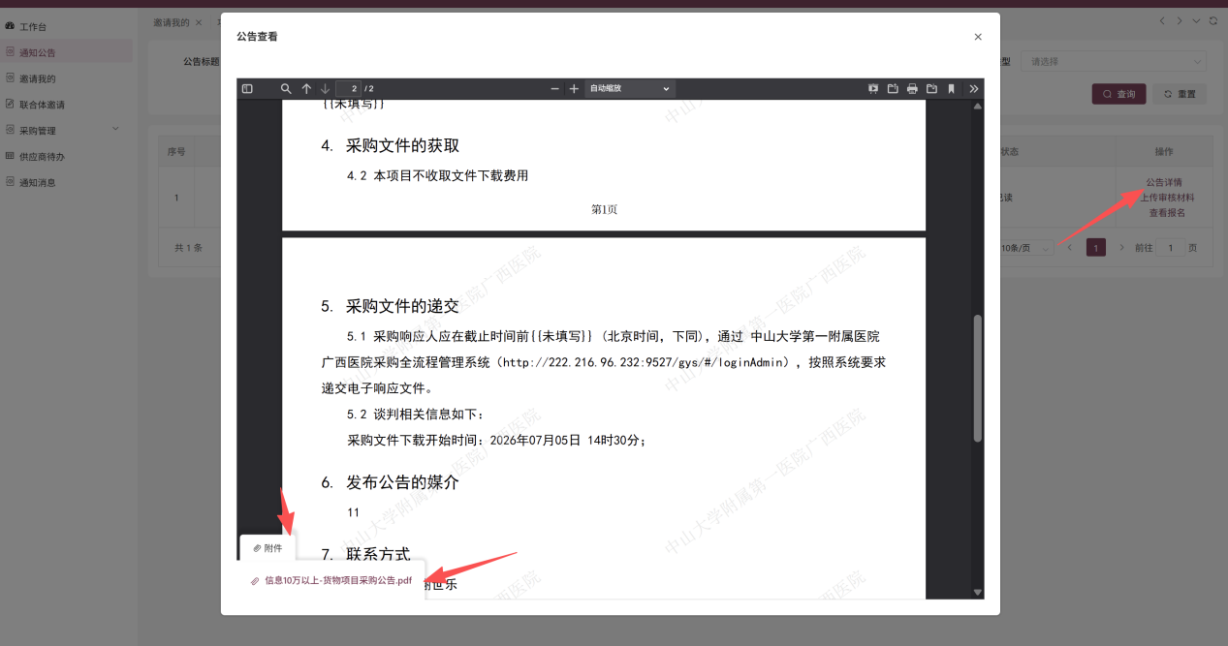

上次报名审核材料
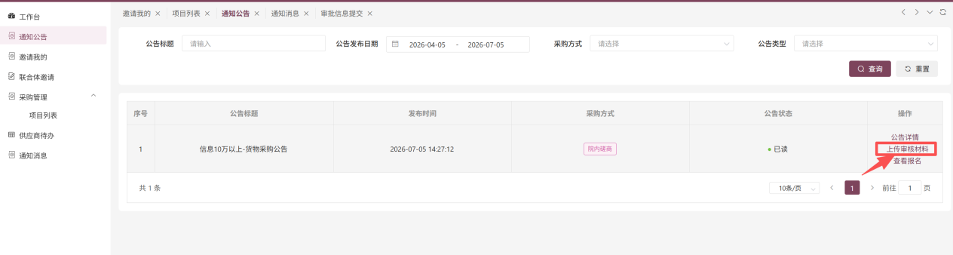
按照要求填写报名审核材料，然后提交。
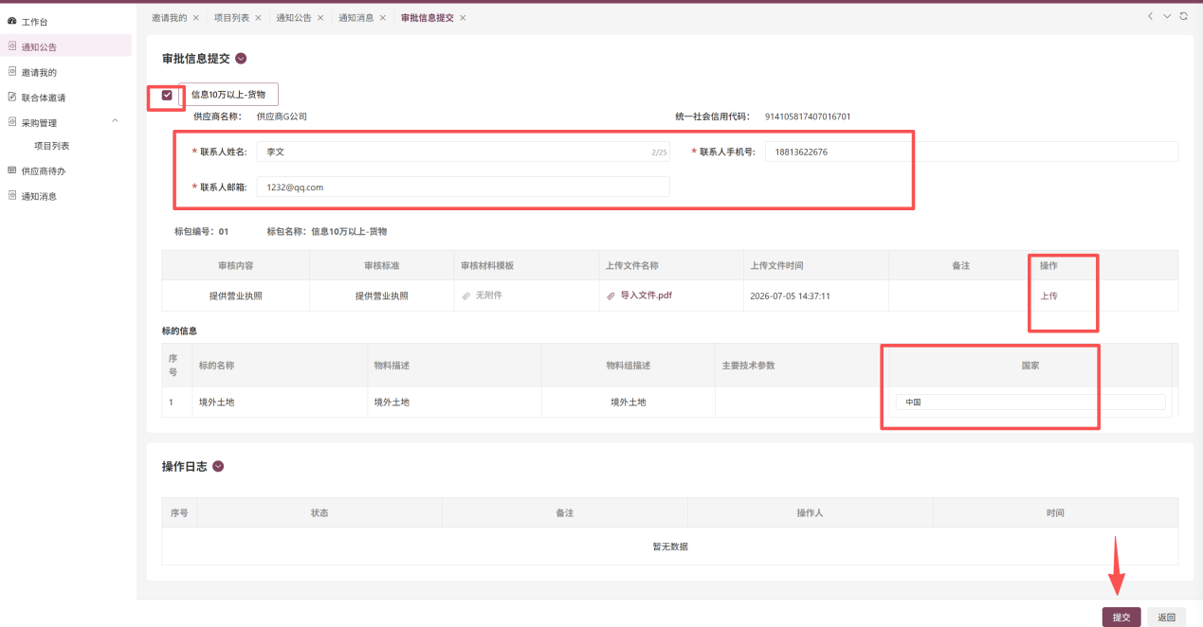

审核材料通过后提交报名
当提交审批材料后，需要重点关注通知消息和公告内容，以免错误后续提交报名等操作。点击办理，完成报名提交。
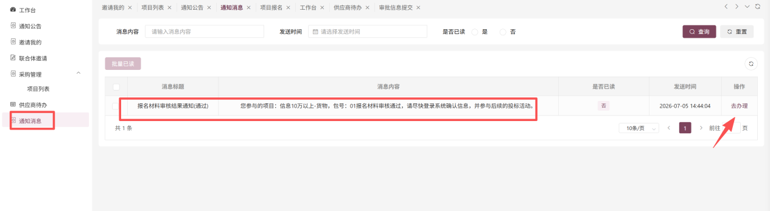
同时，可以通过通知公告栏目进入，点击【查看报名】
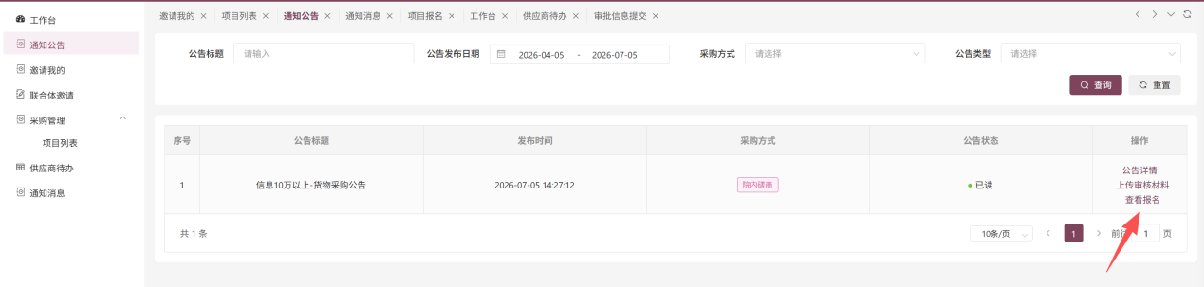
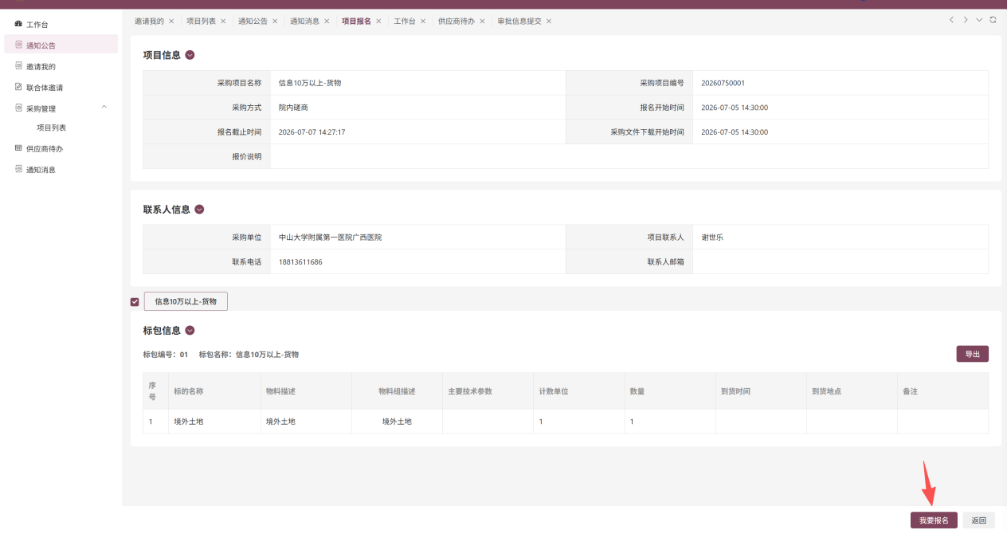
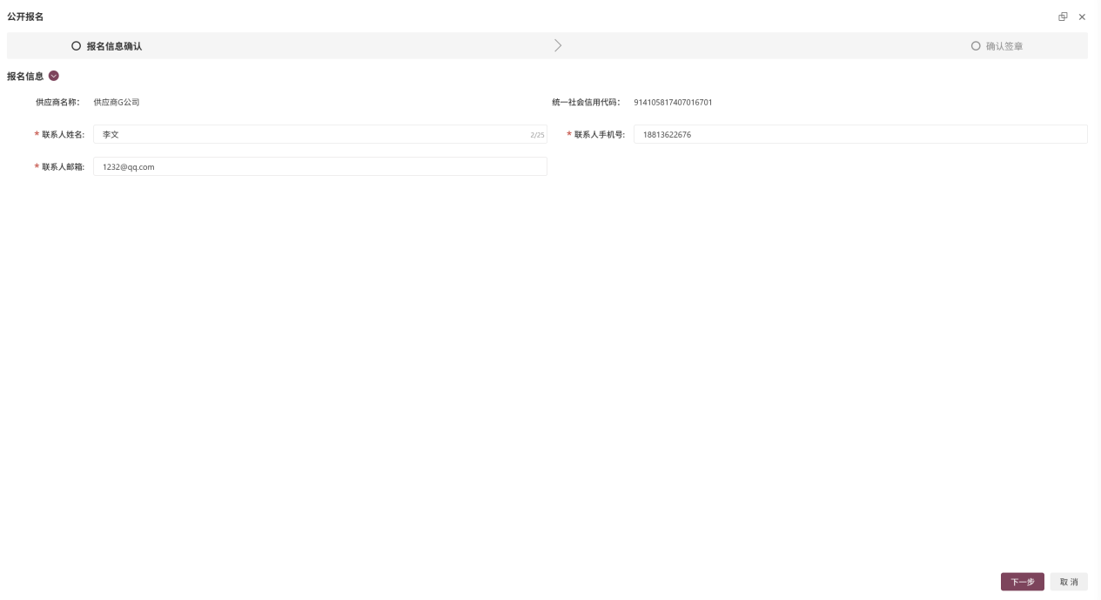
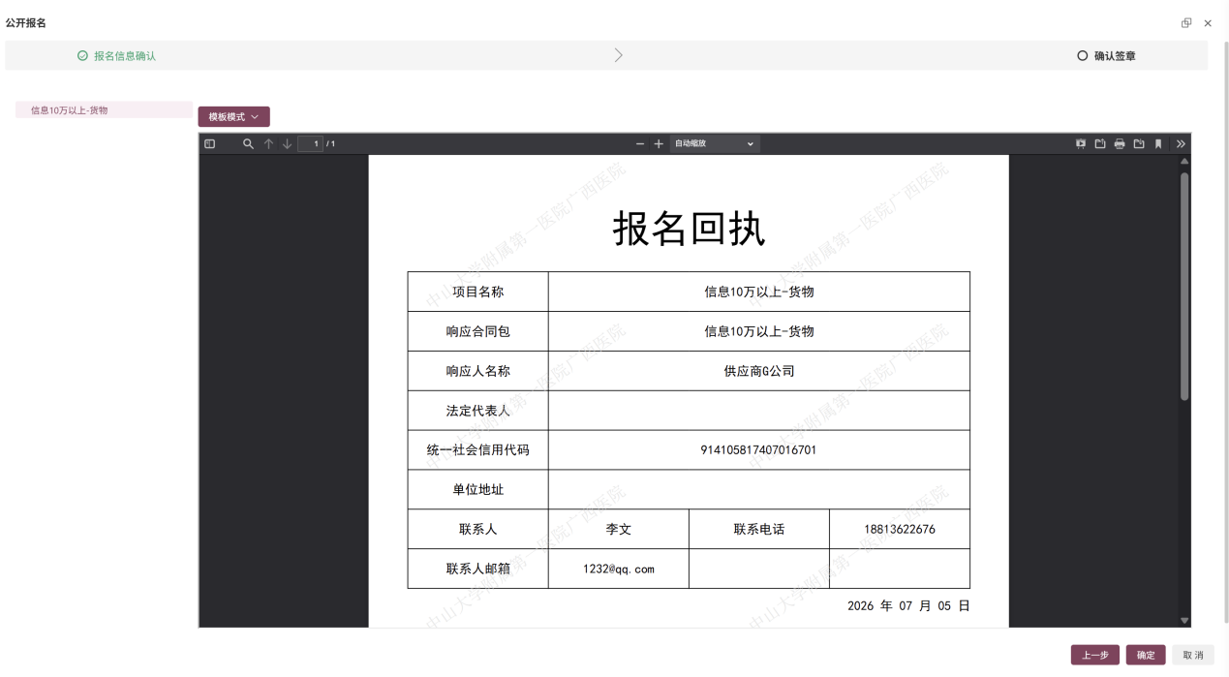

院内磋商（以院内磋商采购方式为例说明）
点击进入大厅，跳转到供应商大厅页面，供应商可进行采购文件领取、报价响应、查看澄清文件等操作。
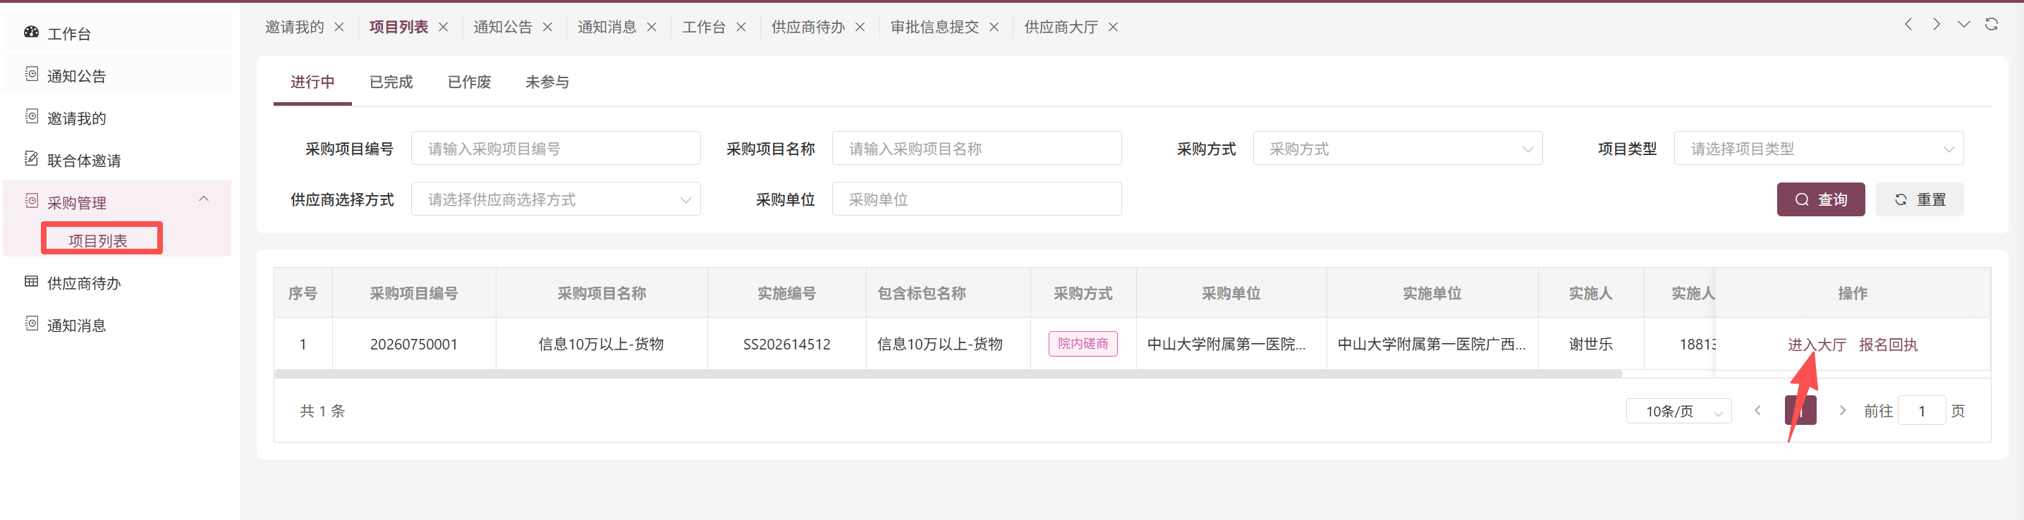
- 供应商大厅
供应商大厅中包含项目详情、功能操作、标包信息三部分；项目详情中可查看各时间节点。

采购文件领取
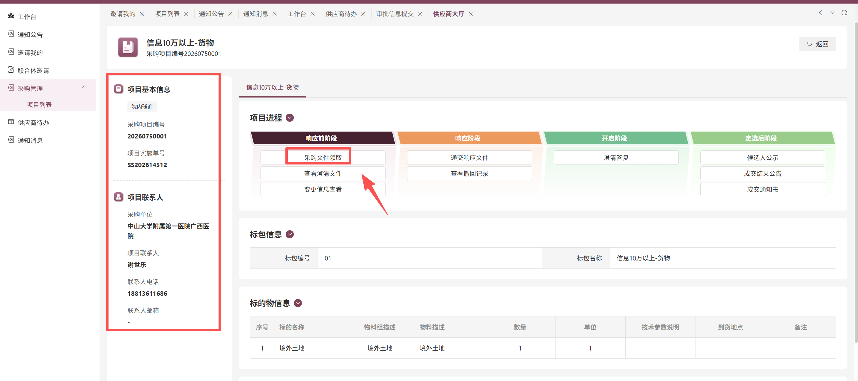
- 项目大厅
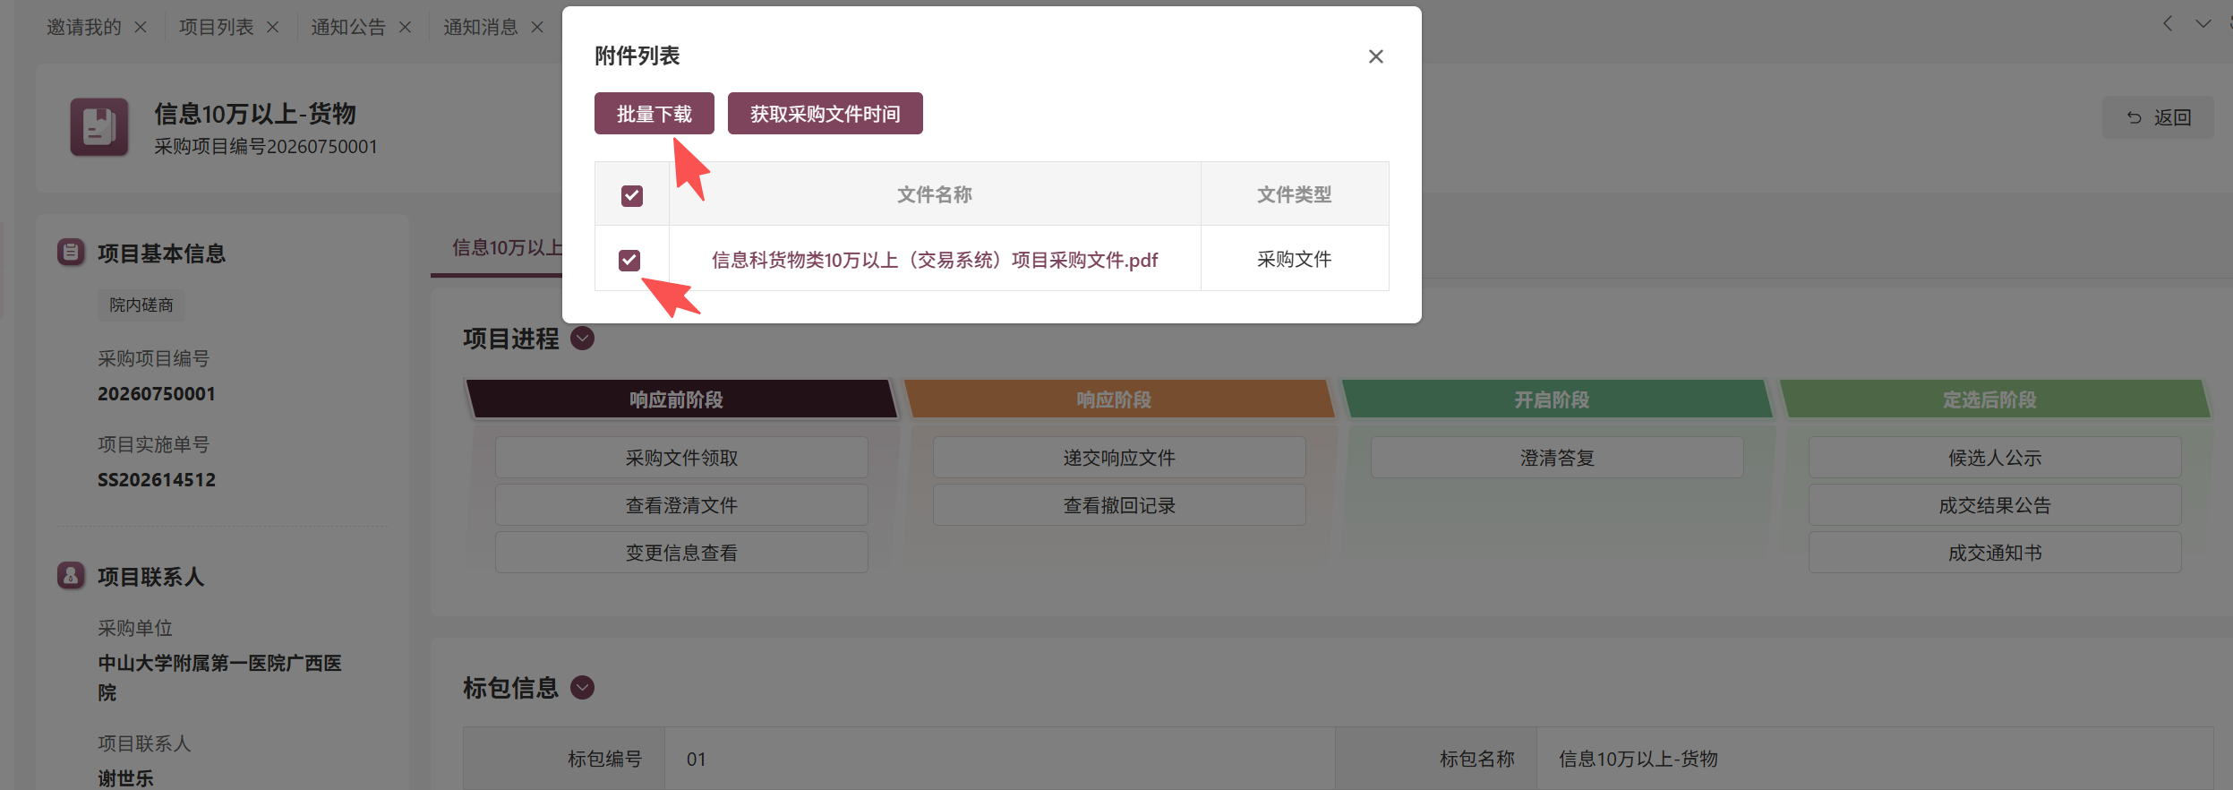
- 下载采购文件
点击采购文件领取，弹出附件列表弹出框，展示采购人员上传的采购文件，支持单条下载和批量下载
- 单条下载：直接点击文件名称，可将文件下载到本地；
- 批量下载：勾选需下载的文件，点击批量下载，可将所选的文件下载到本地。

递交响应文件
点击递交资审文件，弹出电子证书类型选择文件，选择证书类型，点击确定，弹出递交投标文件页面
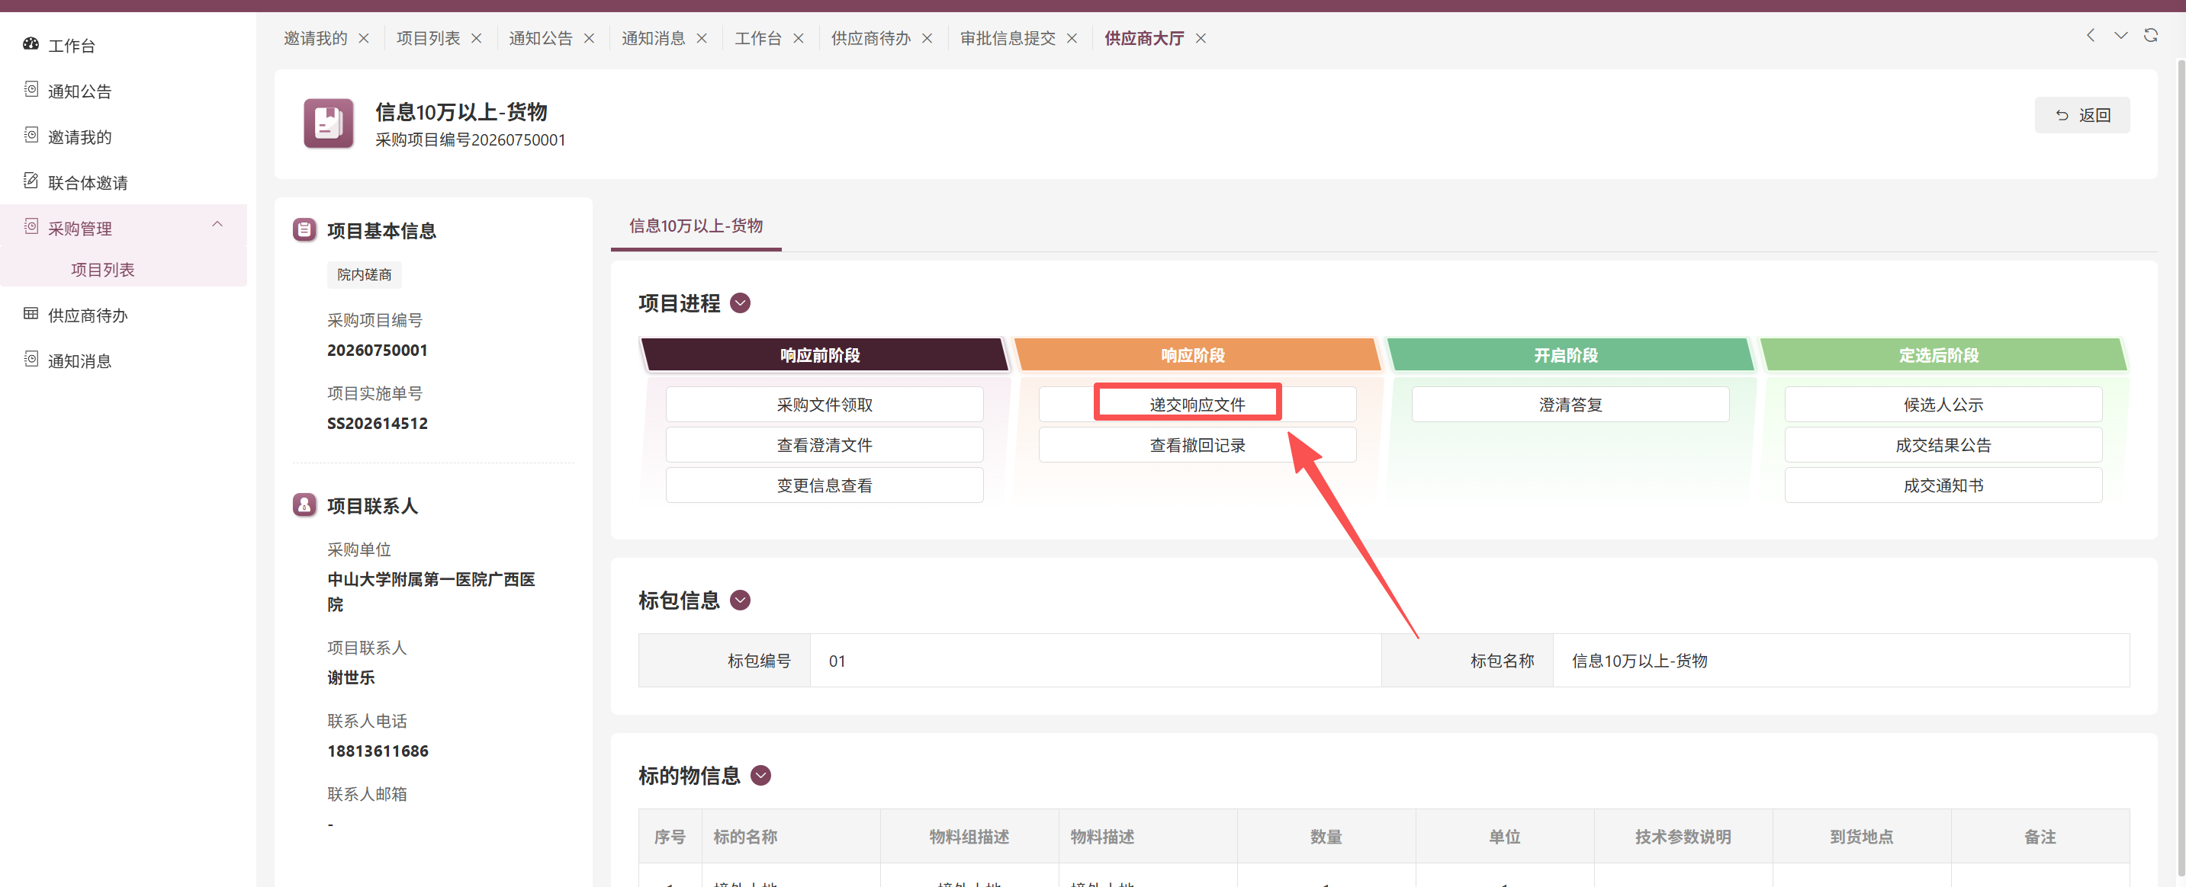
- 项目大厅
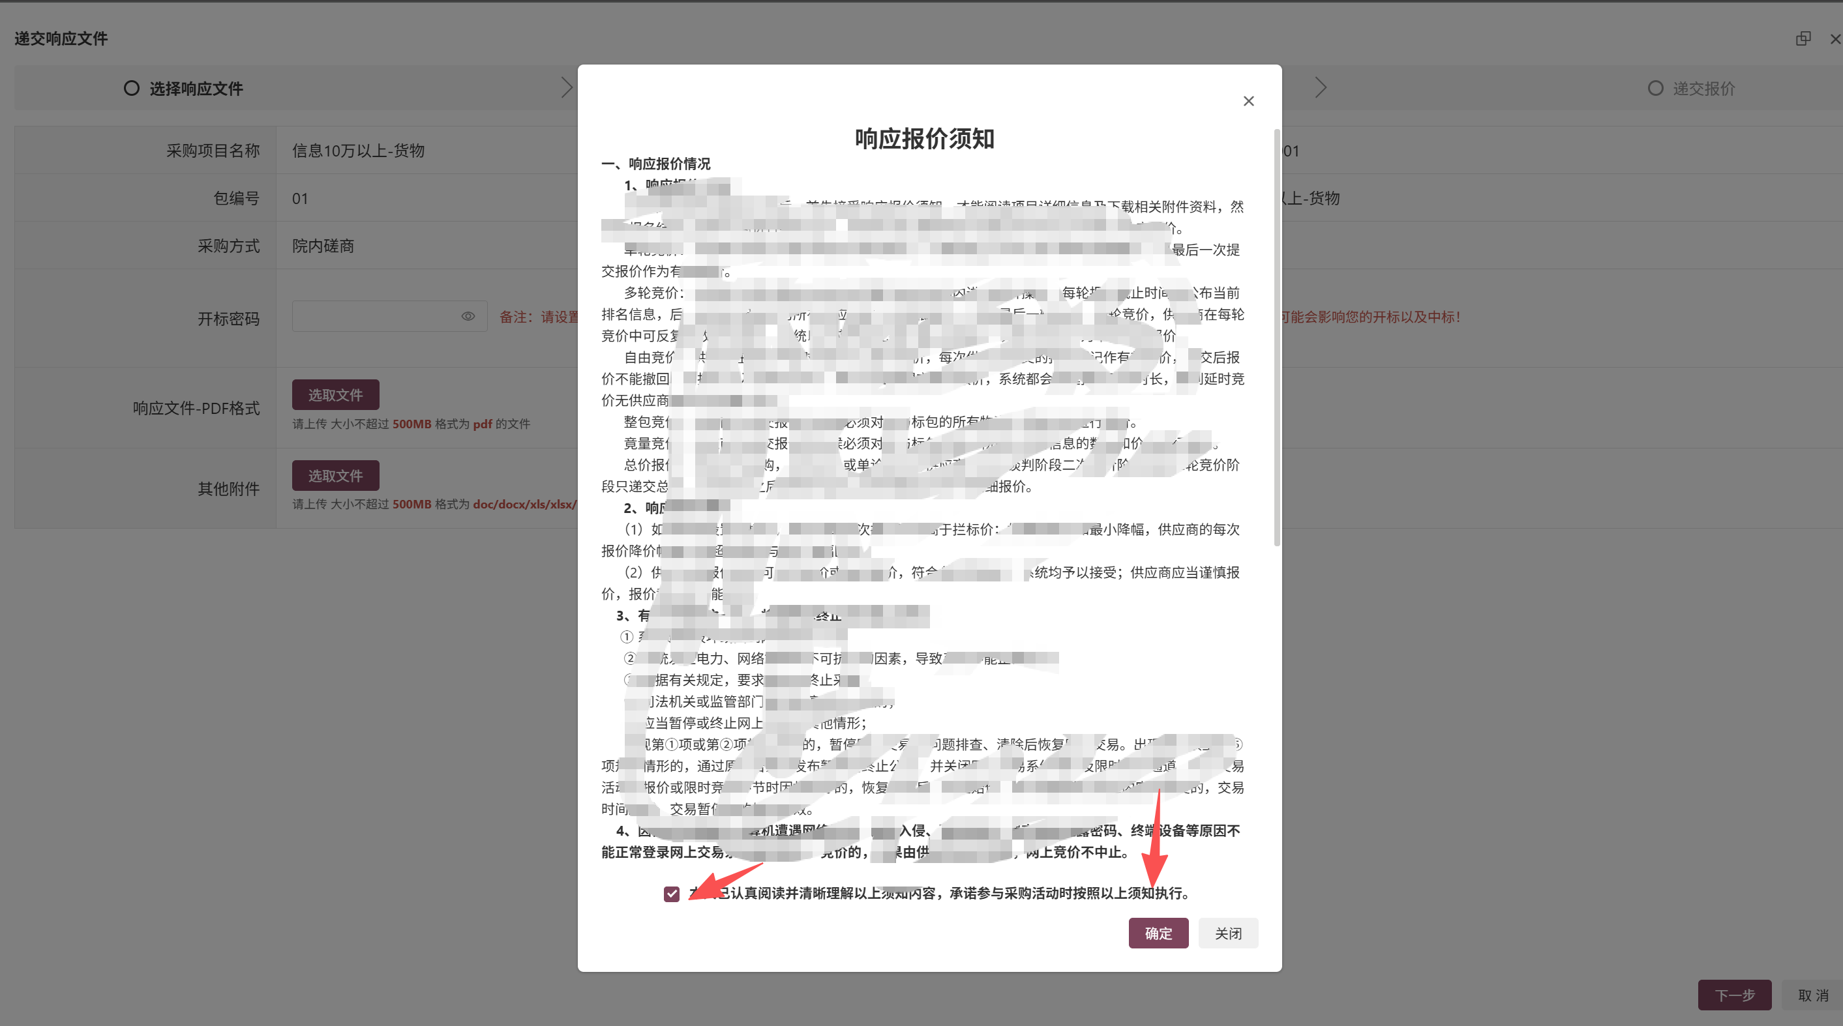
- 递交响应文件页面
1、设置加密密码
设置密码，一定要牢记设置的密码，在后续开标环节需要输入设置的密码才能进行解密，如开标环节由于个人原因忘记密码导致无法解密废标情况，自行承担后果。
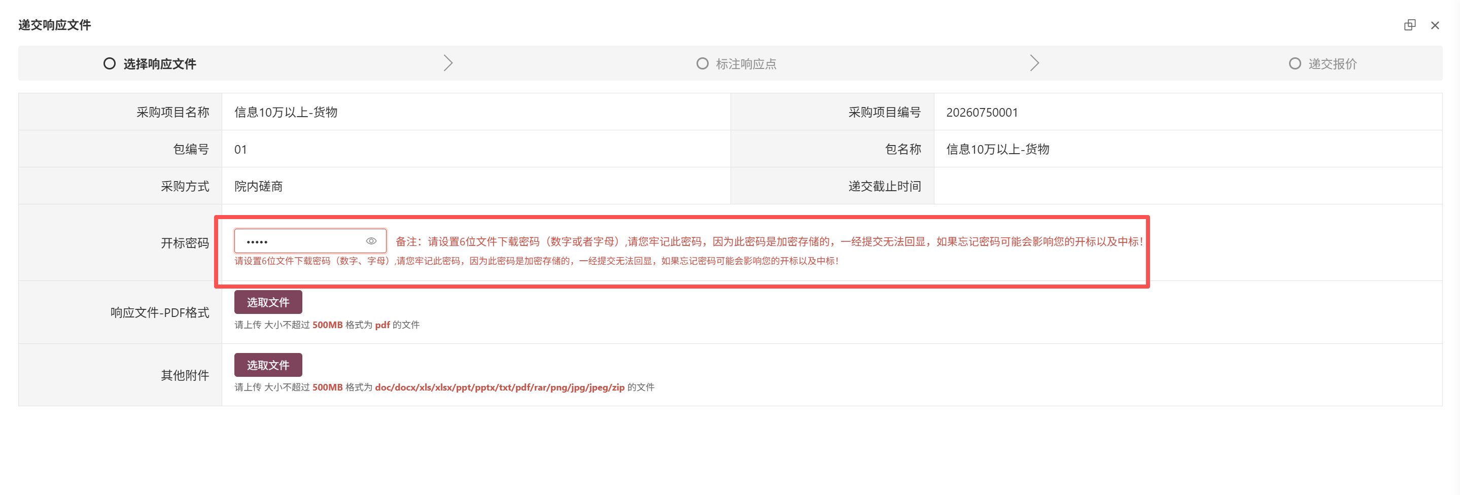
上传做好的响应文件的PDF文件：
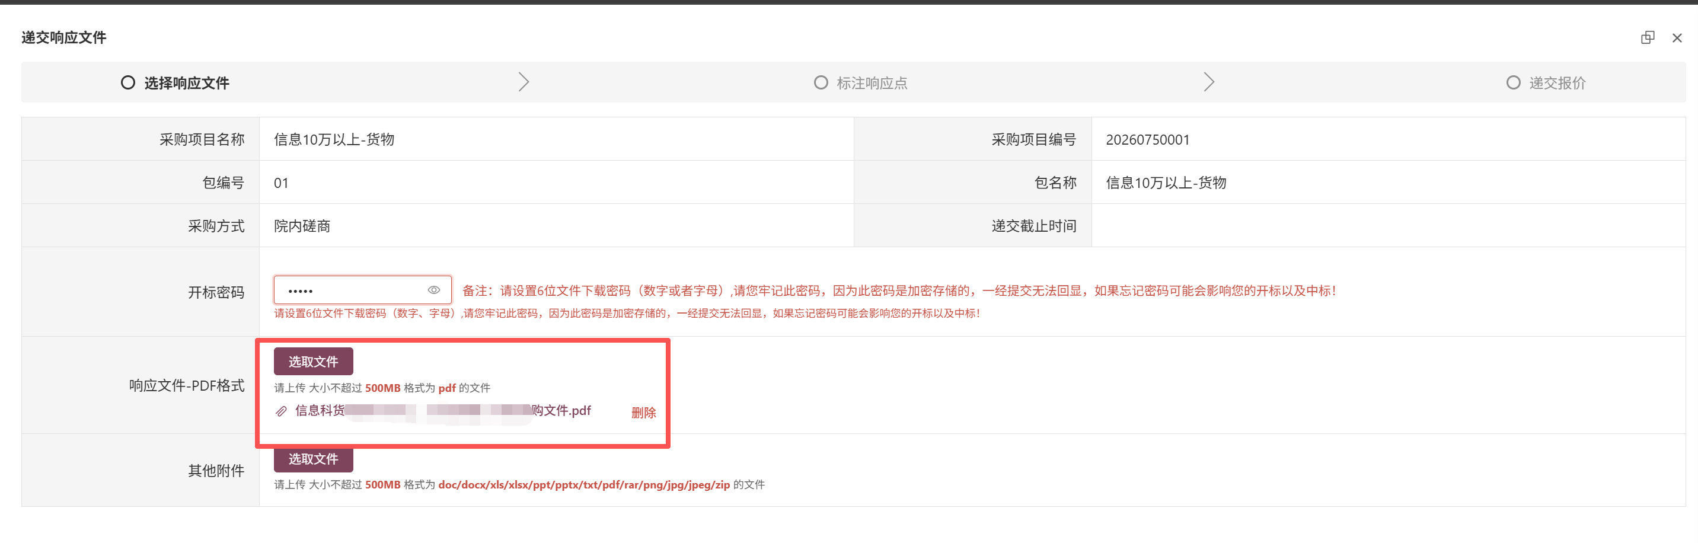
2、标注响应点
根据设置的评审规则进行评审点标注，选中评审点，点击标记开始位置、标记结束位置，全部标记完成后，点击下一步。
注意：目前未采用线上电子签章，响应文件PDF需要盖章的位置一定要线下完成盖章后才上传至系统，如由于自身原因遗漏盖章等导致废标，后果需自身承担。
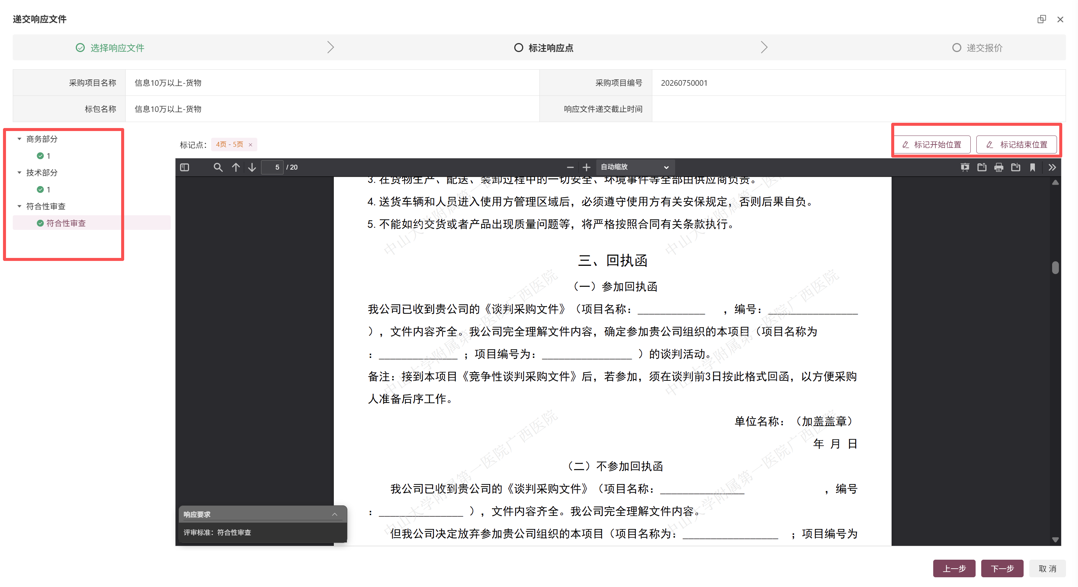
- 递交响应文件页面-标注响应点（综合评分法）
3、递交报价
填写报价信息，点击确定，生成报价一览表点击已知悉报价完成；点击上一步，流转到上一环节。
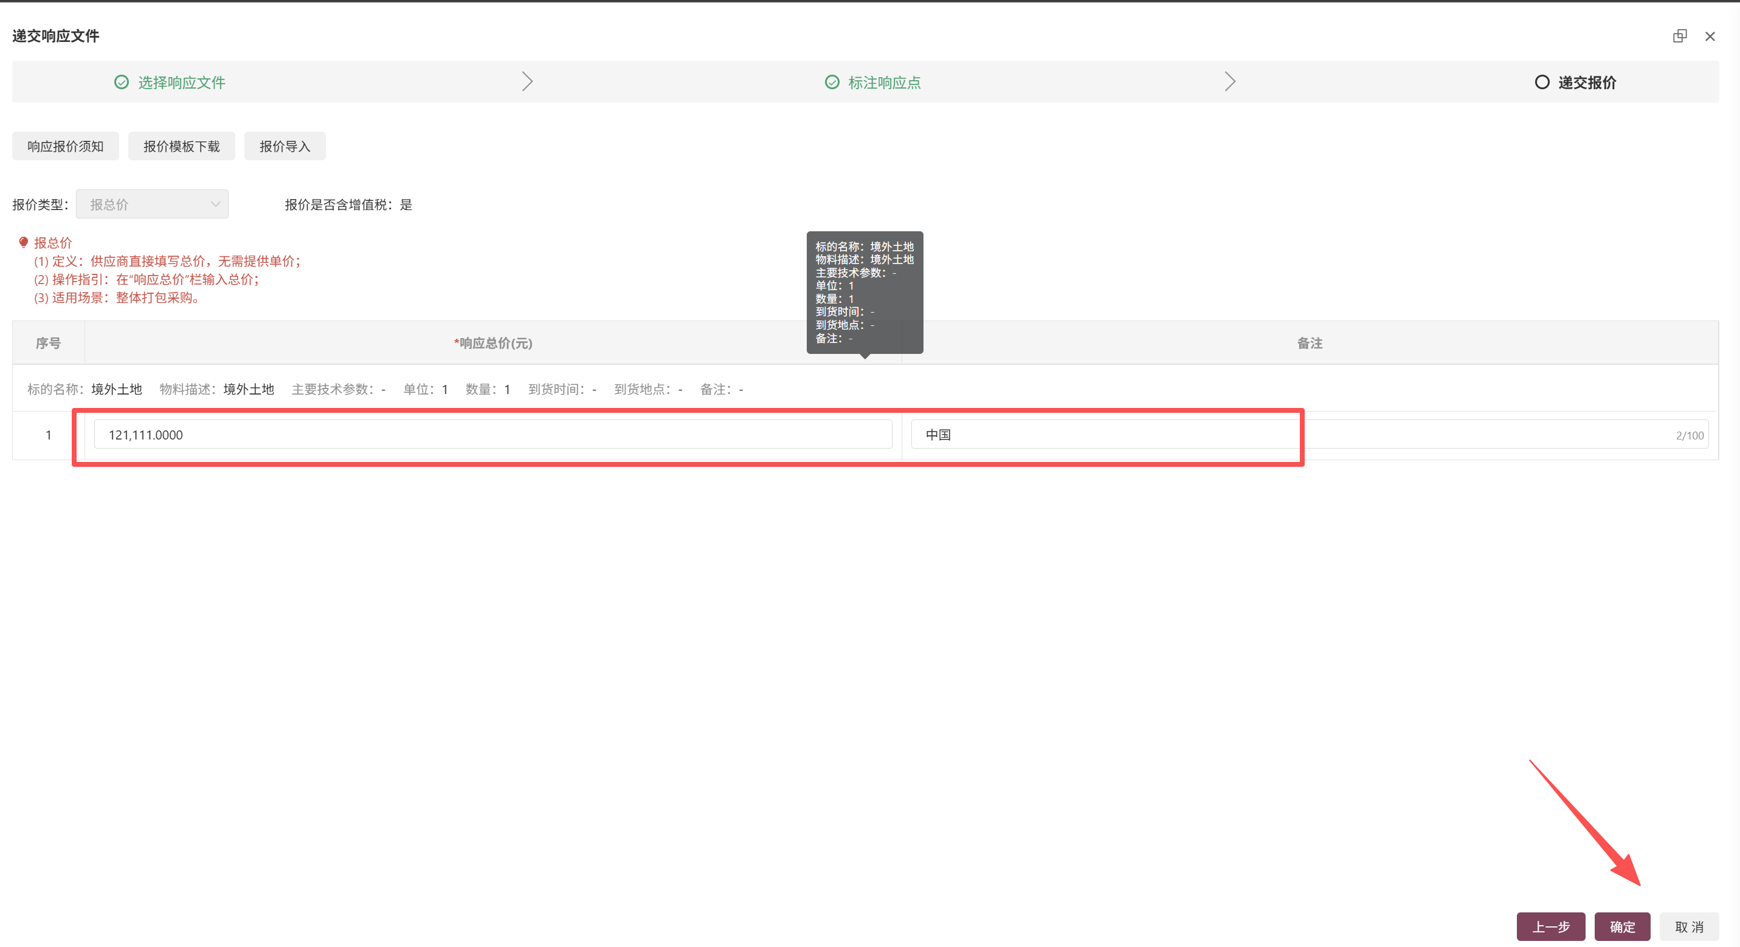
- 递交响应文件页面-递交报价
需要对自身提交的报价情况负责，请认真核对好内容后再提交。
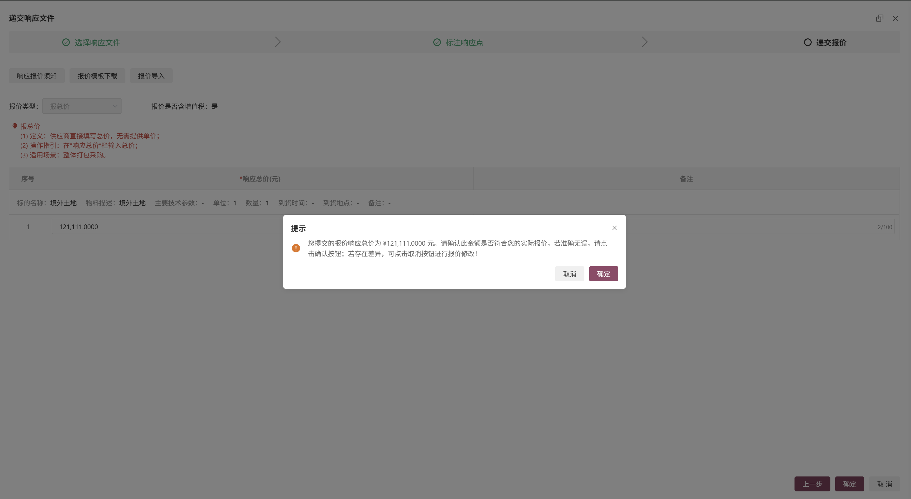
二次确认报价内容
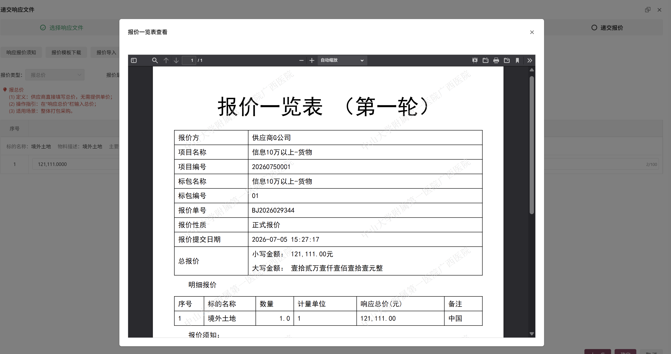
- 报价一览表
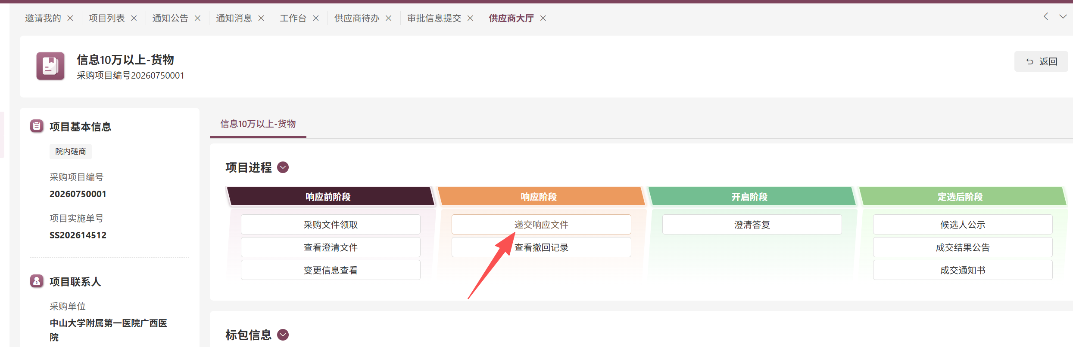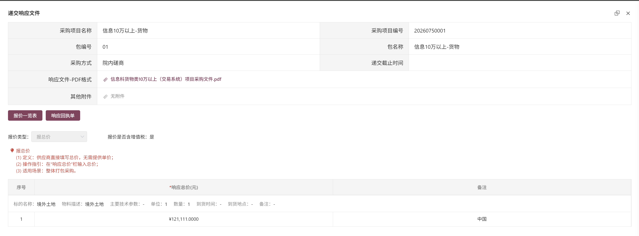
- 查看递交响应文件
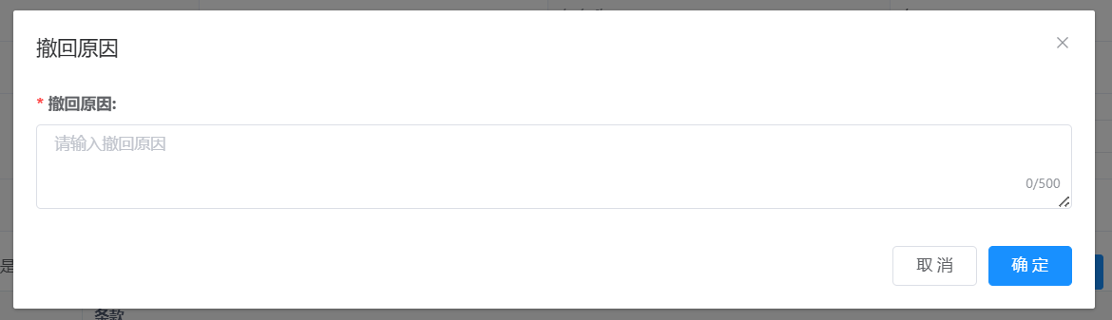
- 撤回原因
6、撤回响应文件
递交响应文件完成后，响应文件递交截至之前，供应商可撤回响应文件，点击撤回响应文件，弹出撤回原因输入页面，输入撤回原因，点击确定；点击取消，关闭撤回原因输入页面。

查看撤回记录
针对已撤回的响应文件，支持查看撤回记录。
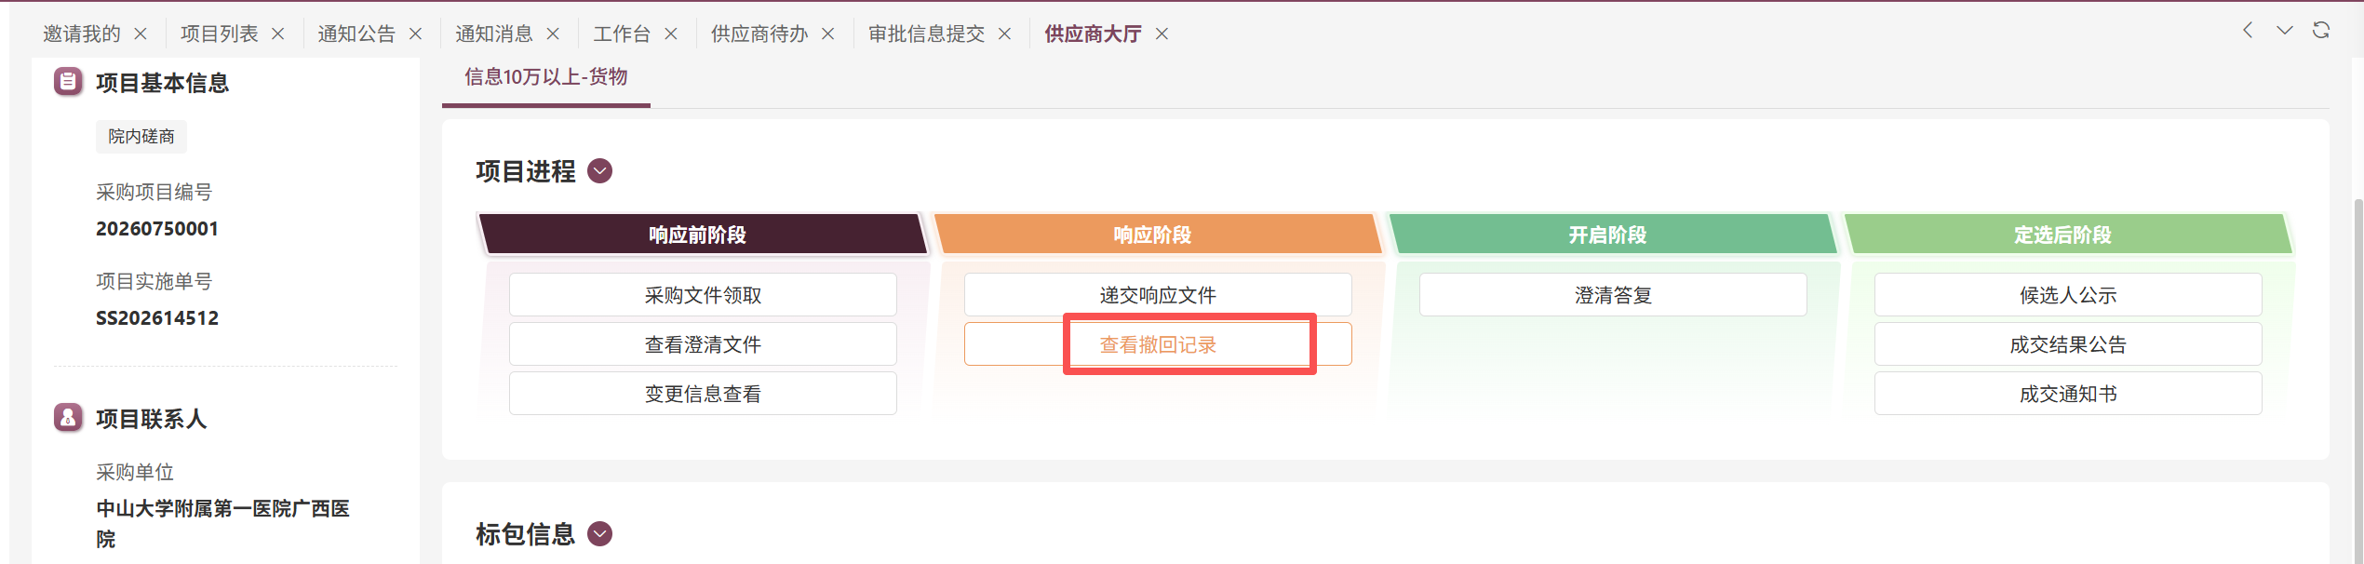

- 撤回记录
点击查看撤回记录，弹出撤回记录页面
- 取消：点击取消，关闭查看撤回记录页面。

开标大厅
采购规则配置中，开标方式为“供应商开标输入密码”，需进入开标大厅由供应商手动进行解密开标。（请按照项目实际要求，如果需要供应商到现场参与开标和商谈的，需要到现场参与开标的解密和后续的商谈报价）
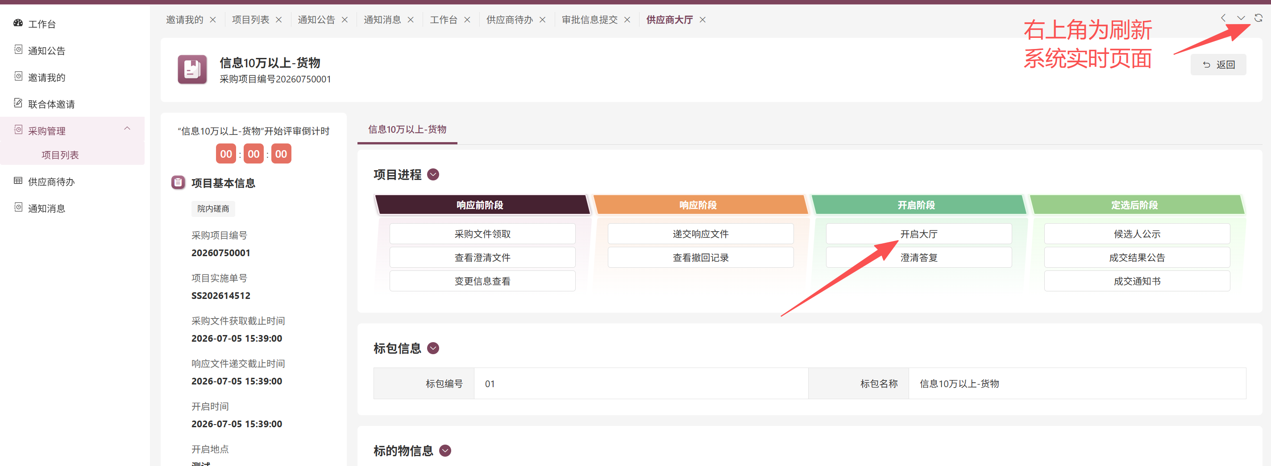
- 项目大厅
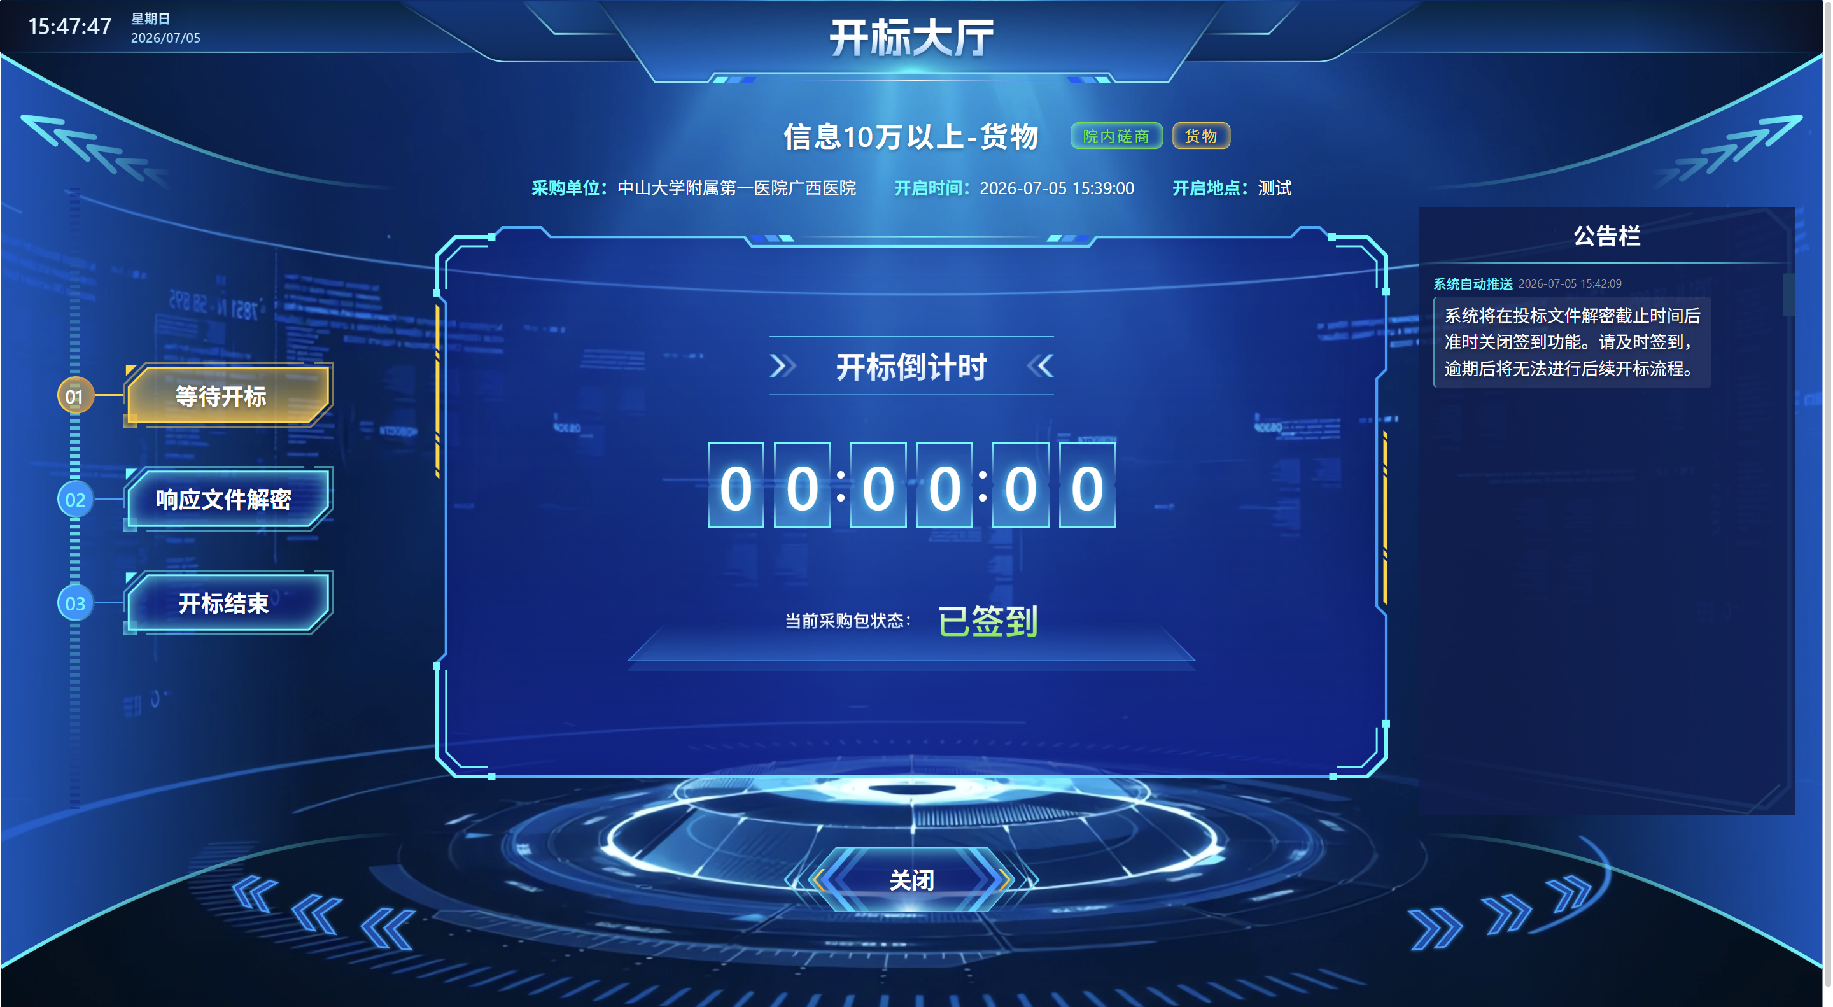
- 开标大厅
点击开标大厅，跳转到开标大厅页面
- 供应商签到：默认进入开标大厅则签到完成。
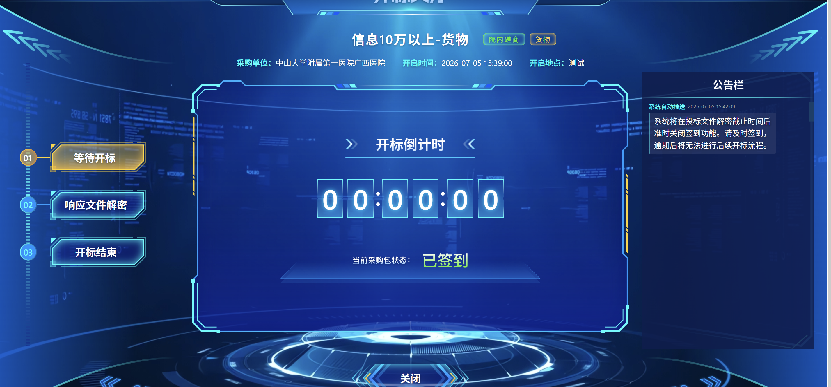
- 签到
- 进入开标：如果采购人员点击开始开标，并且设置了解密时间时长后，供应商可进入响应文件解密环节。
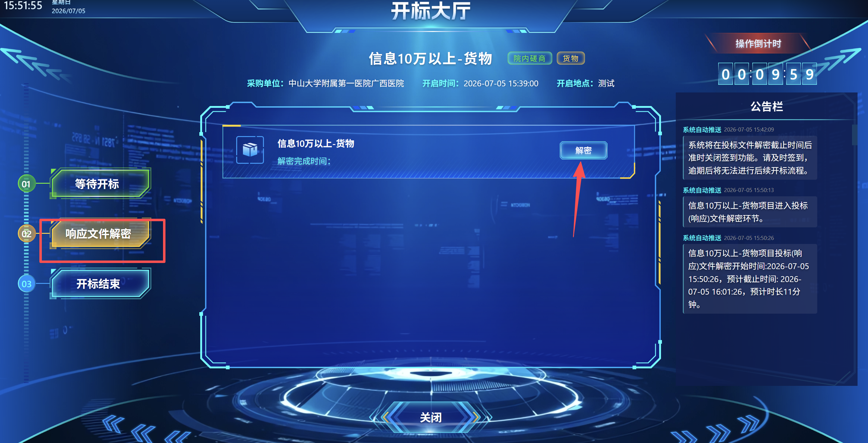
- 进入开标
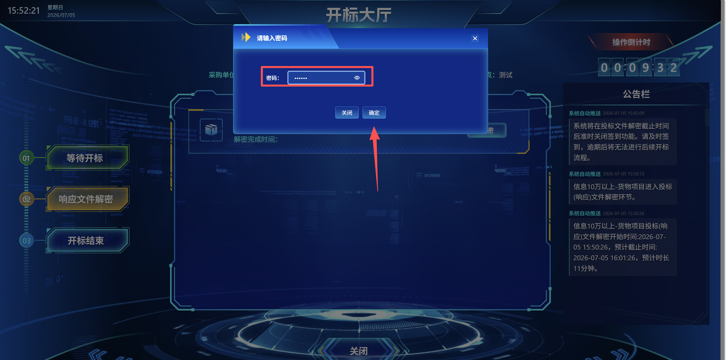
- 响应文件解密
- 解密：选择需解密的标包，点击解密，弹出密码输入页面，输入密码，点击确定，如果输入的密码和响应文件递交时填写的密码一致，则解密成功；
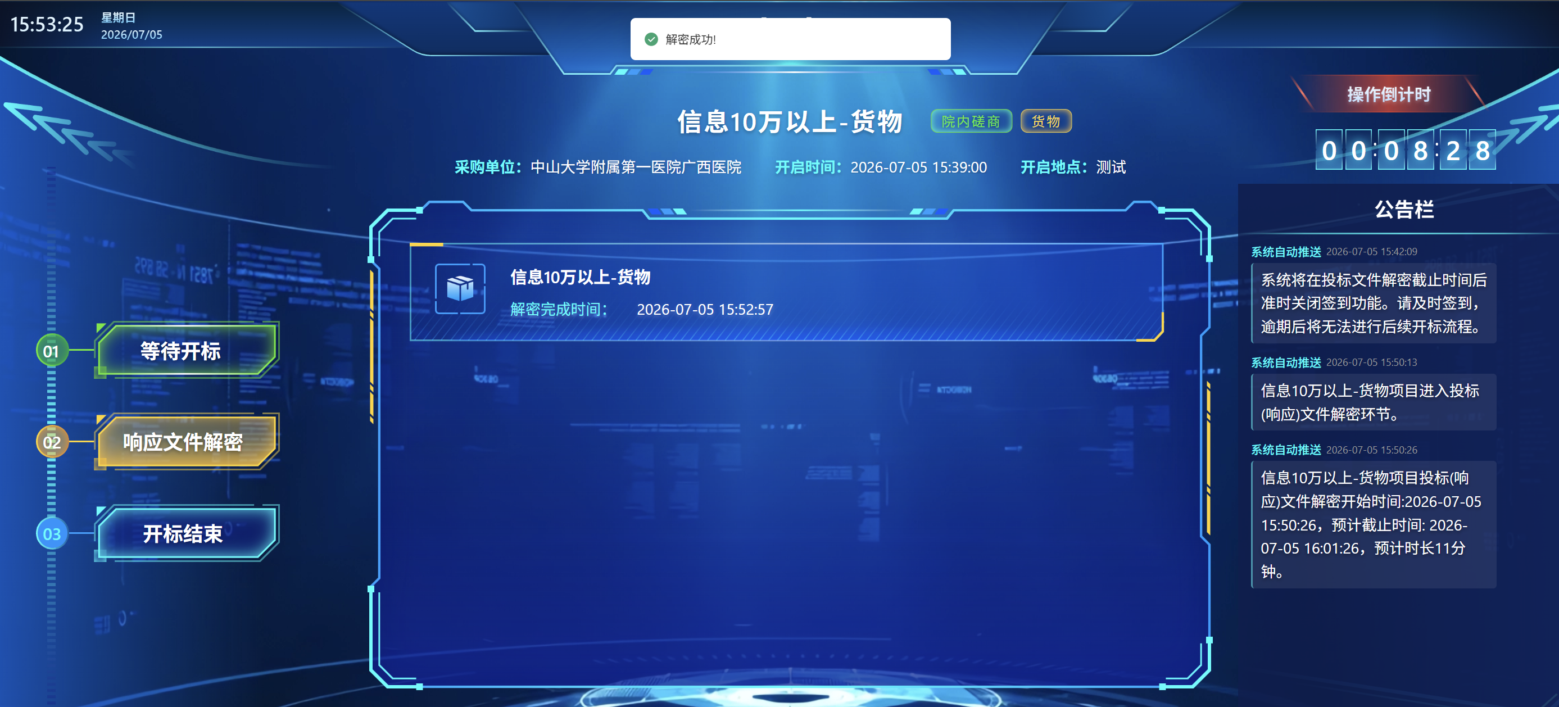
- 解密成功
- 签名：采购人如设置签名时限后，进入签名环节，供应商点击签名按钮，签名成功，如果还未开启电子签名，则需要供应商在现场根据采购人打印出的签名表，进行线下手动签名；
- 退出：点击退出，返回到项目大厅页面。

澄清答复
如果项目涉及到澄清，采购人或者专家发起澄清后，供应商可以在线进行澄清答复。
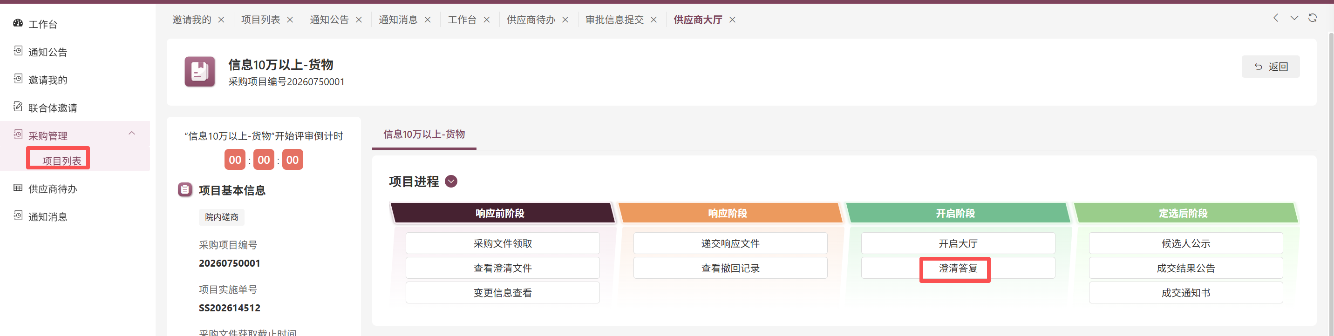
- 项目大厅
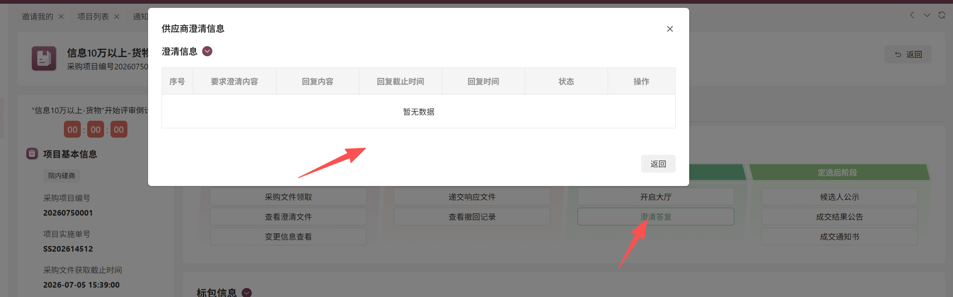
- 供应商澄清信息
点击澄清答复，跳转到供应商澄清信息页面
- 回复：点击回复，跳转到澄清答复页面，填写澄清内容，点击确定，供应商澄清完成，点击返回，返回到供应商澄清信息页面；

商谈和二次报价
专家发起商谈后，供应商可进入开标大厅中，找到【商谈应答】，进入响应。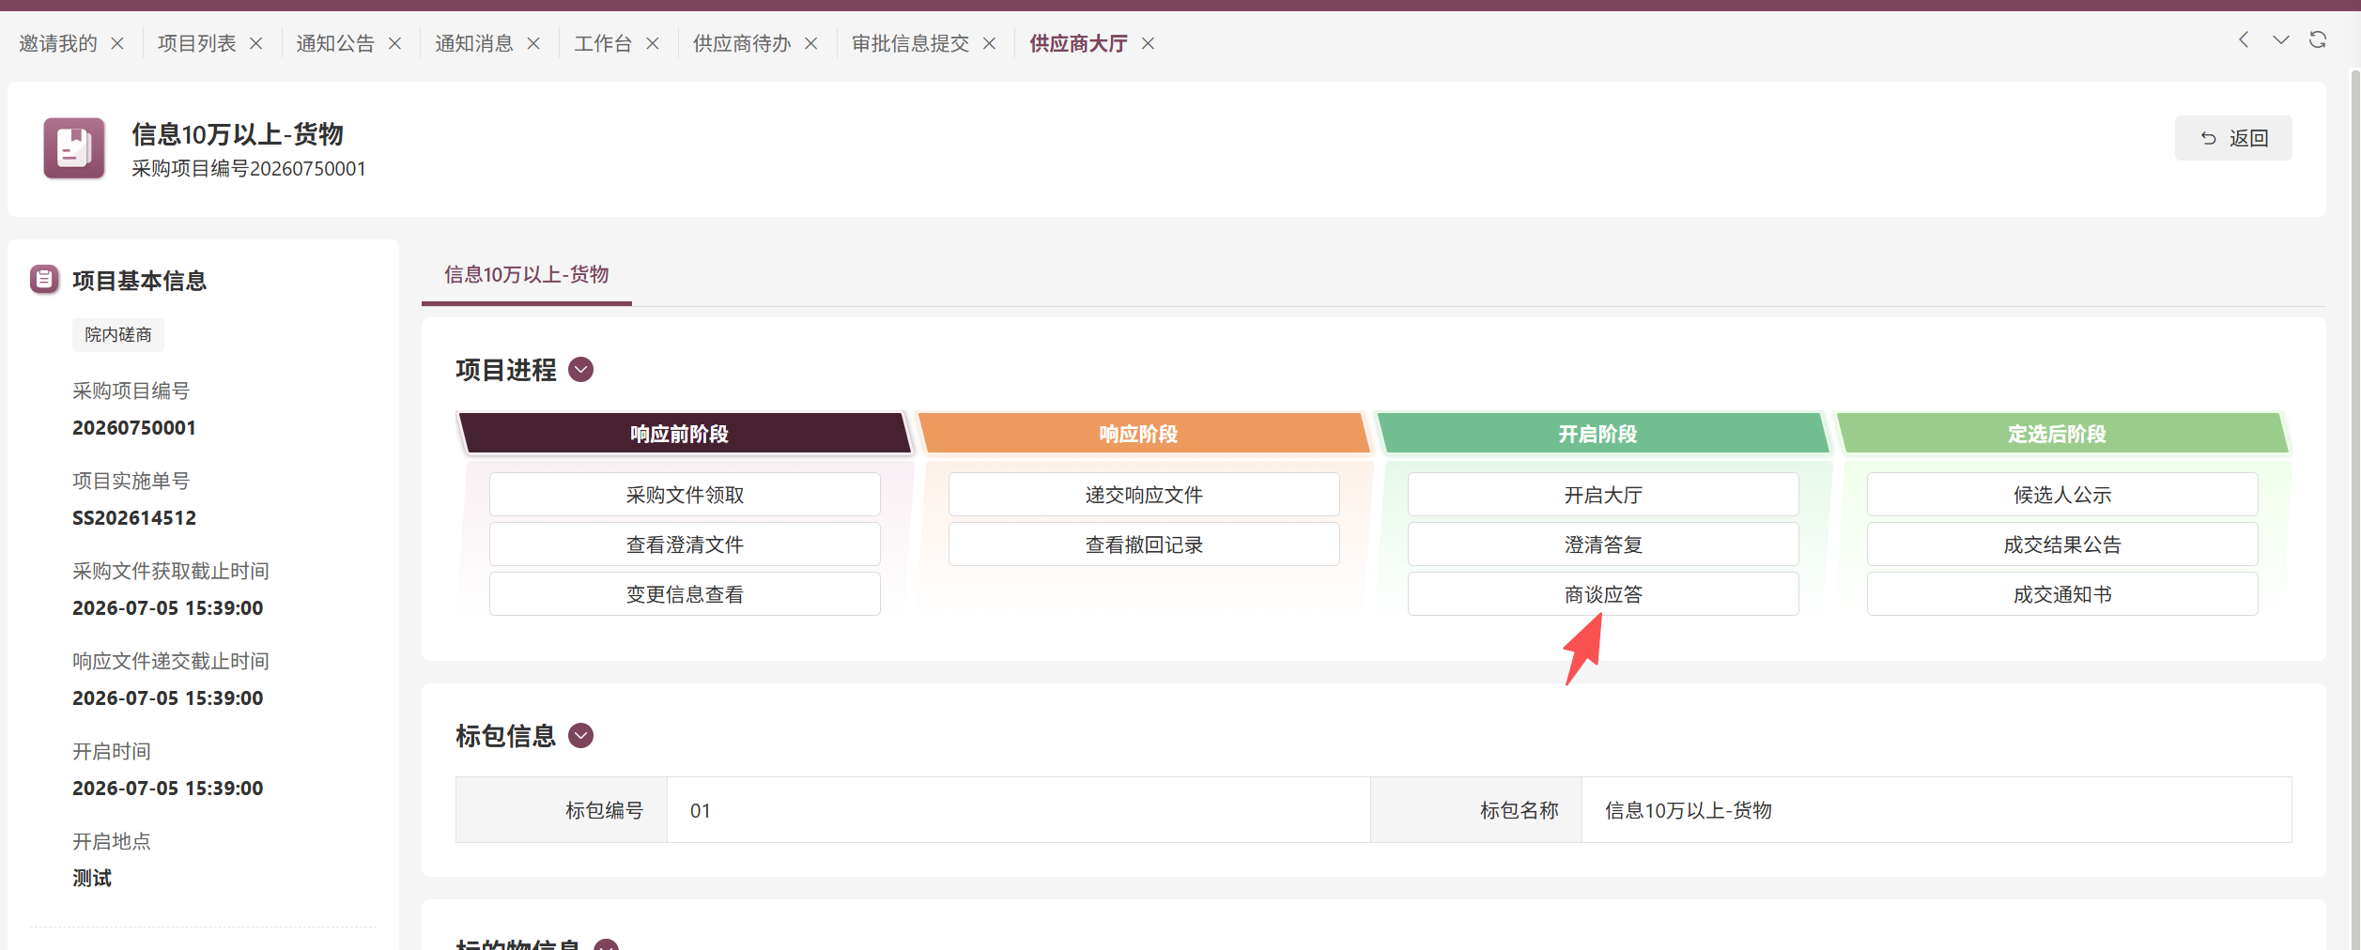
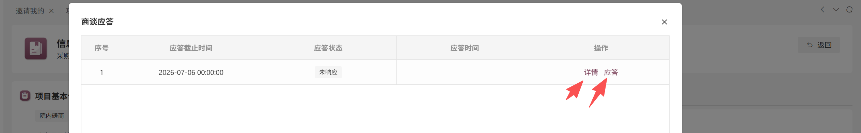
- 项目大厅
专家发起二次报价（根据项目实际情况可发起多轮报价，以实际项目情况为准）
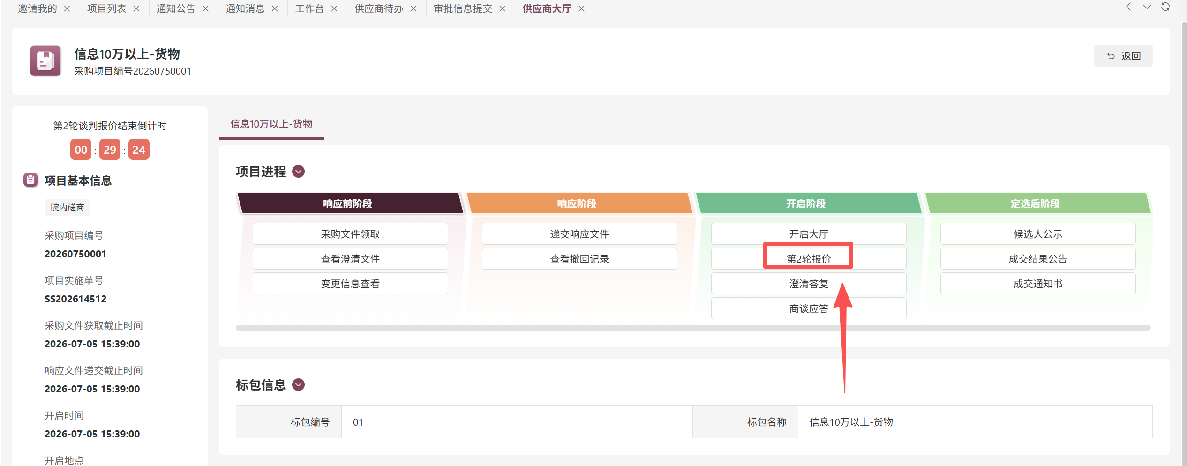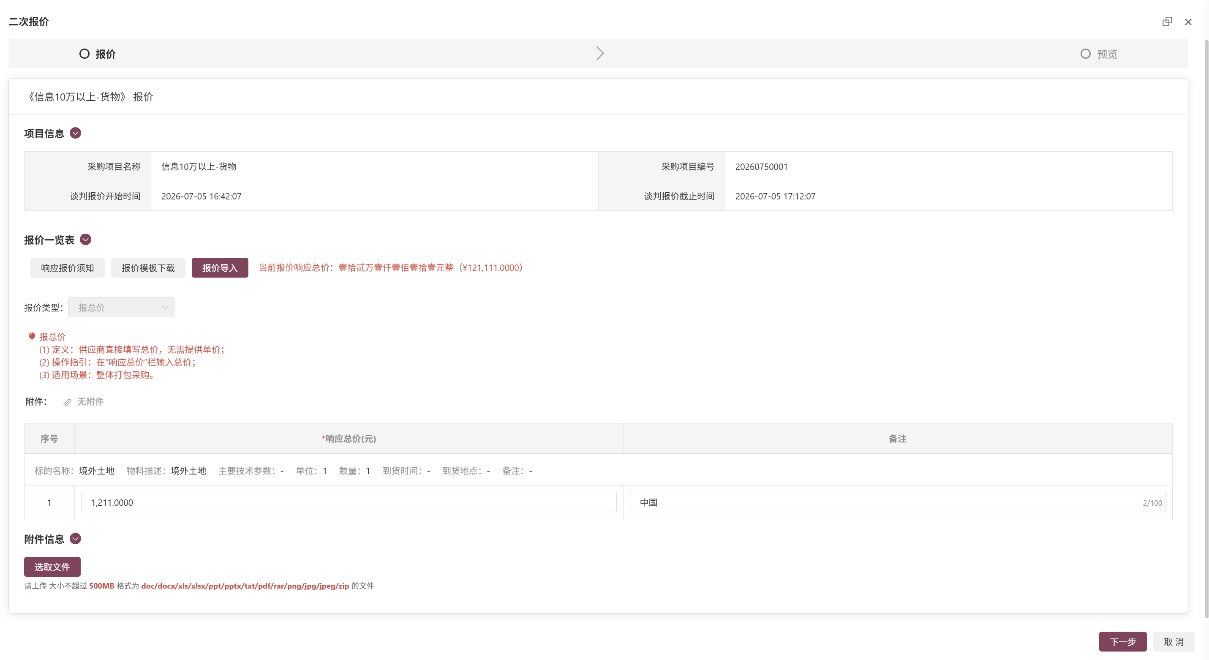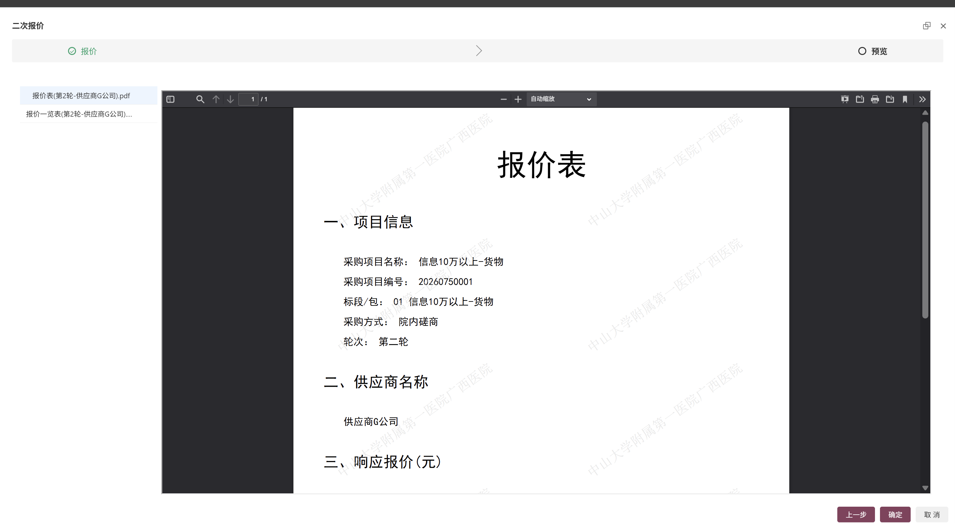
- 谈判报价页面
专家发起谈判报价，谈判报价开始后，点击第2谈判（根据项目实际情况可能存在多轮），跳转到谈判报价页面
1、提交：填写谈判报价信息，上传相关附件，点击提交按钮谈判报价完成，返回到项目大厅页面。
2、返回：点击返回，返回到项目大厅页面。

成交结果公告
采购人员发布成交结果公告，则参与的供应商在项目大厅中点击成交结果公告，可查看成交结果公告详情。
备注：公告一般也会同步发布到广西医院官方网站门户，请关注公告的相关项目的公告情况。
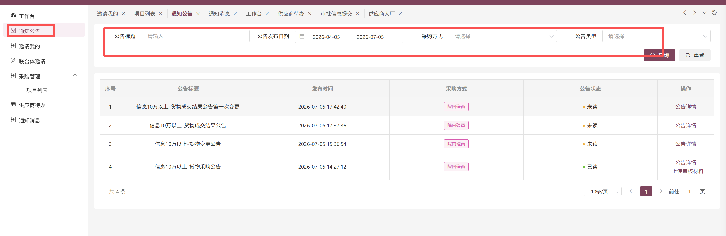
- 项目大厅
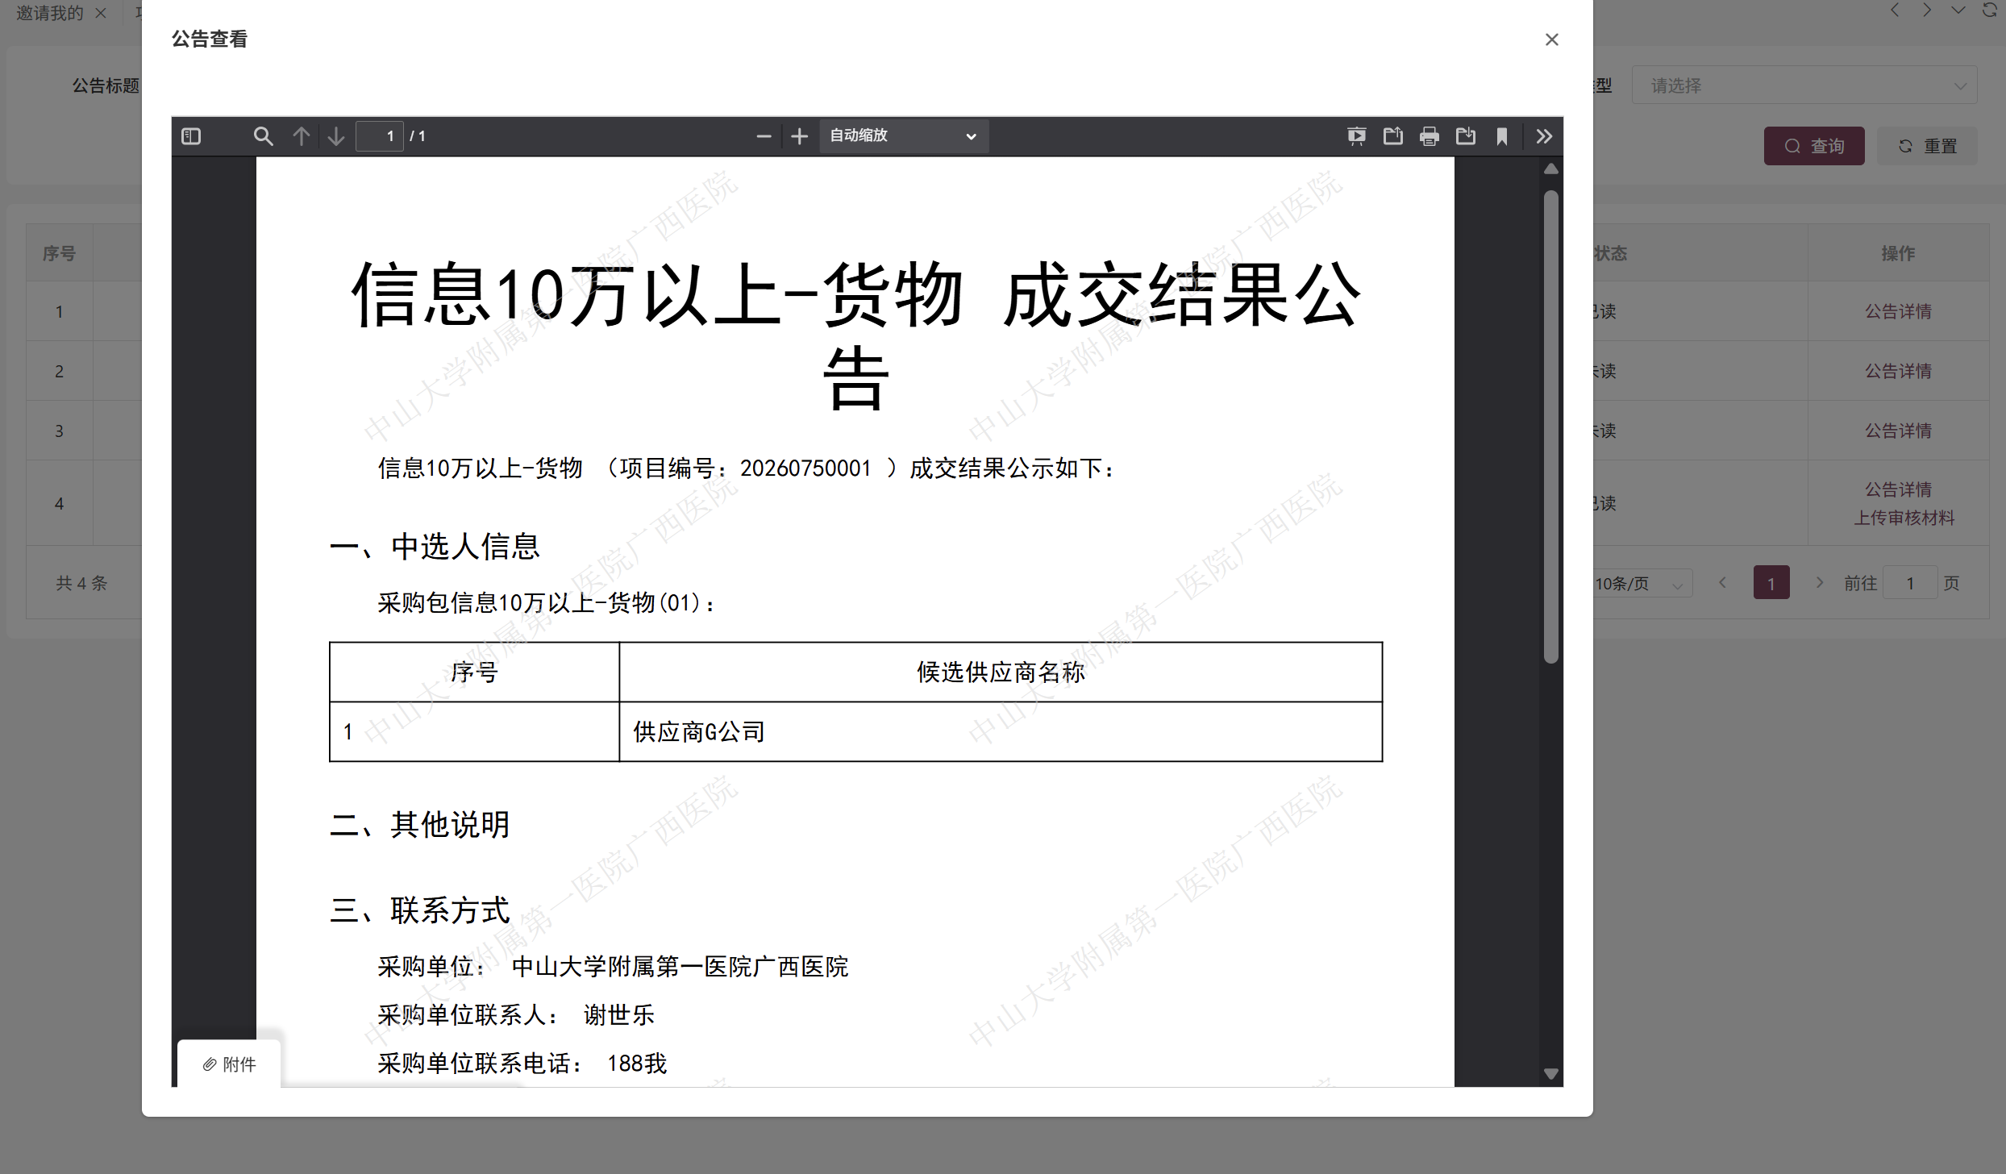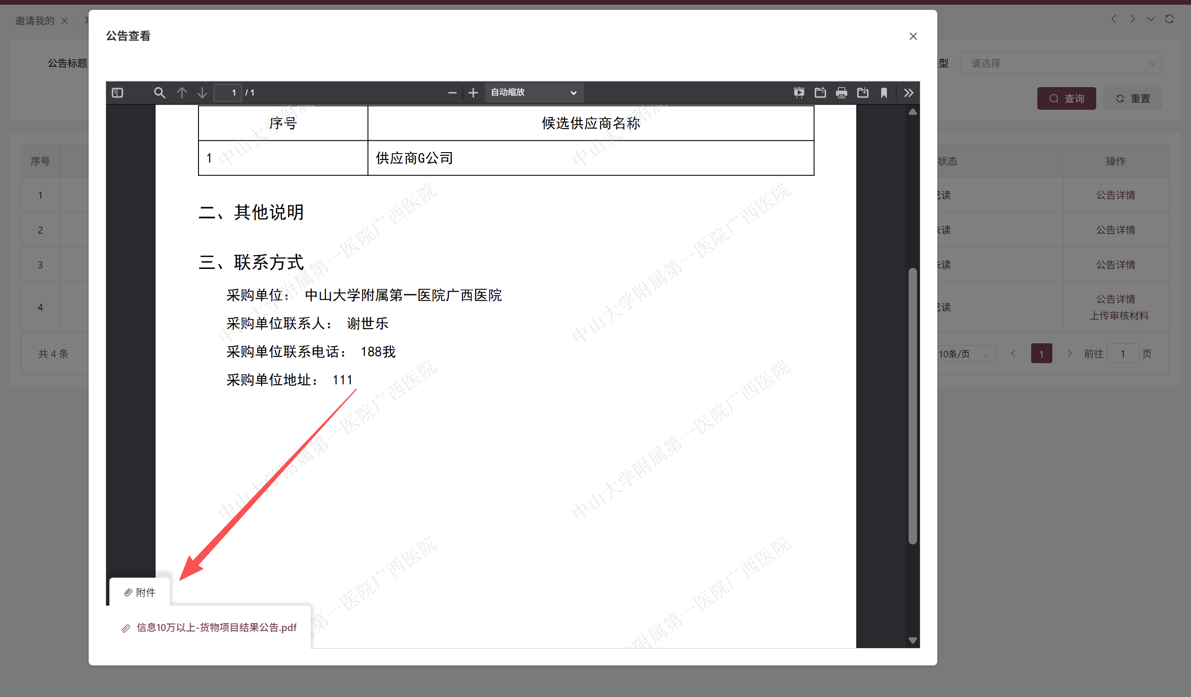
- 成交结果公告
点击成交结果公告，弹出成交结果公告页面
- 关闭：点击关闭，关闭成交结果公告页面；
- 下载：点击下载，支持导出PDF形式的成交结果公告；
- 打印：点击打印，支持成交结果公告打印。

成交通知书
采购人员发布成交通知书，中选的供应商在项目大厅中点击成交通知书，可查看成交通知书详情。
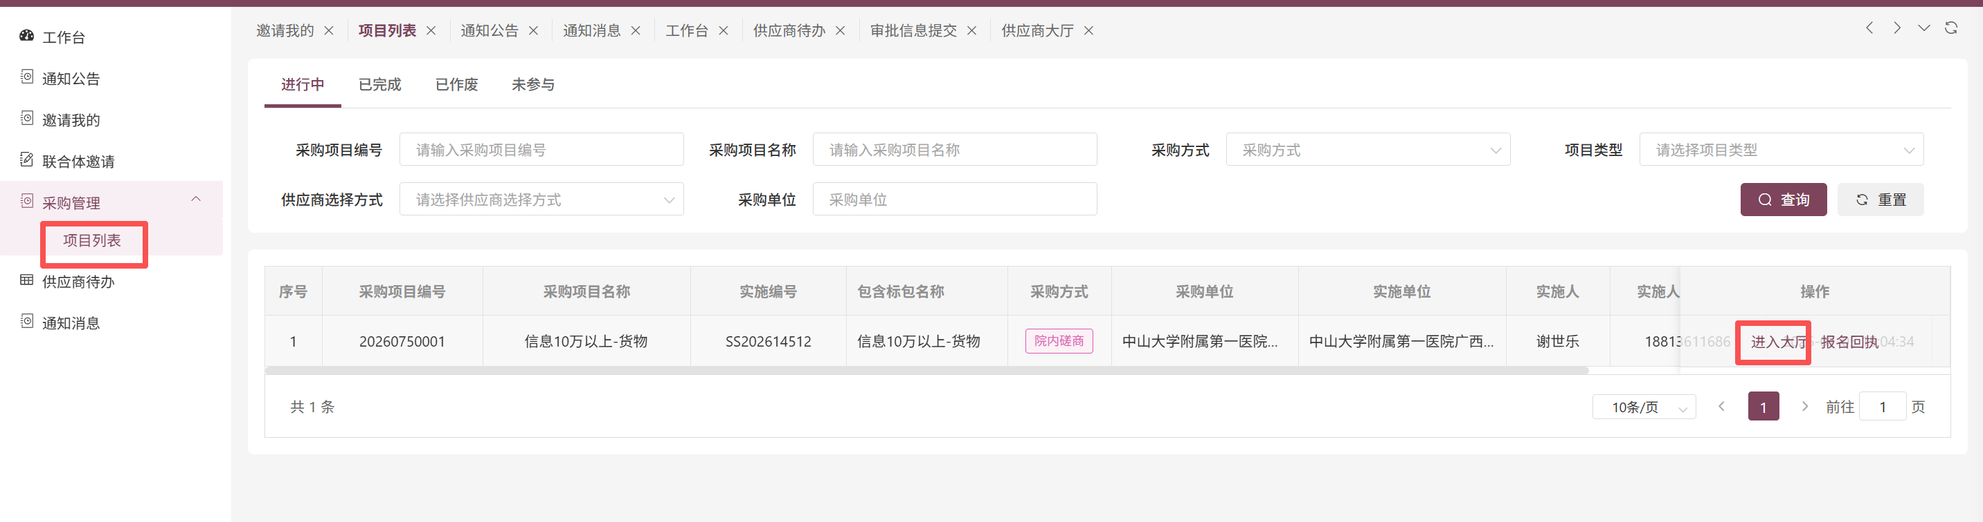
- 项目大厅
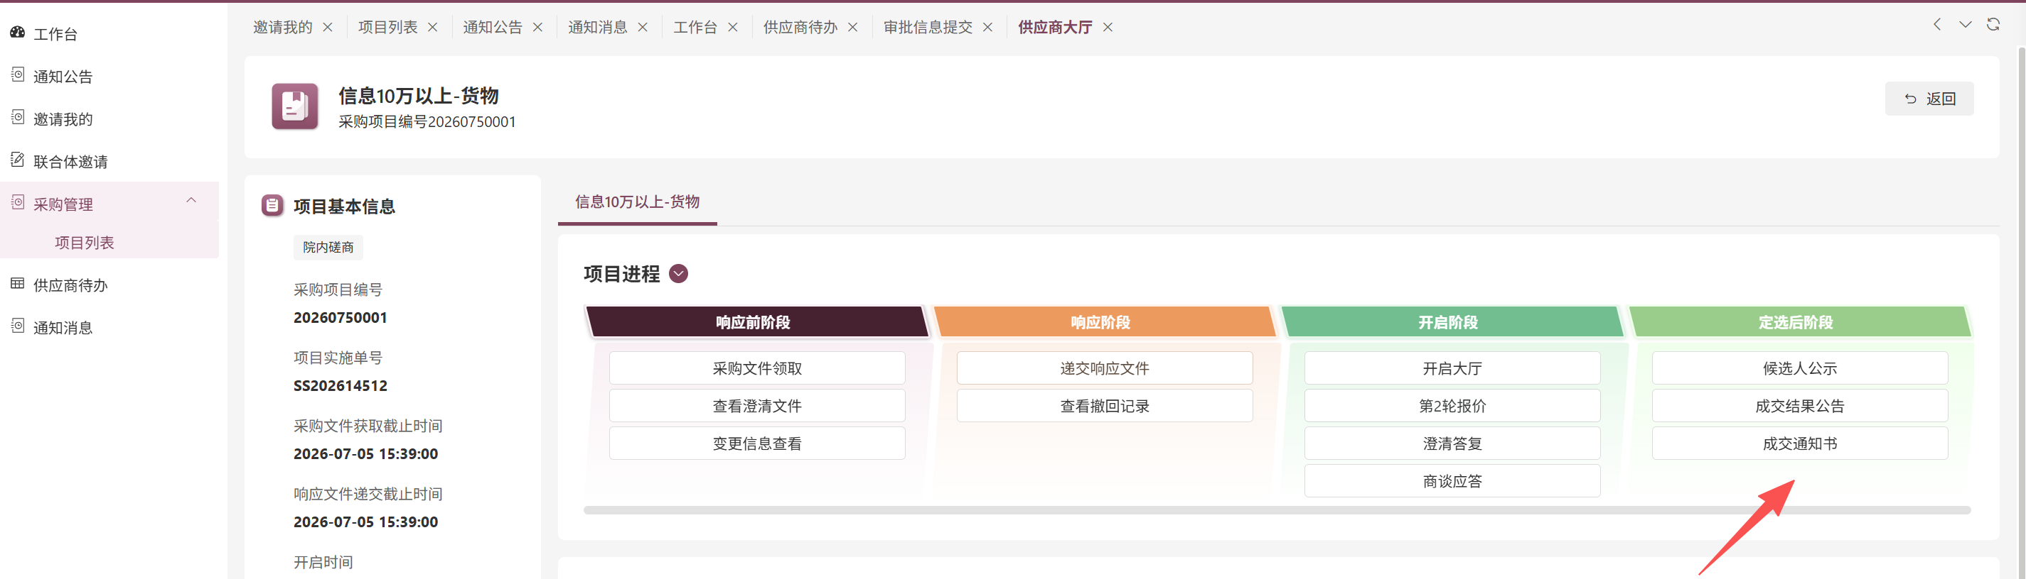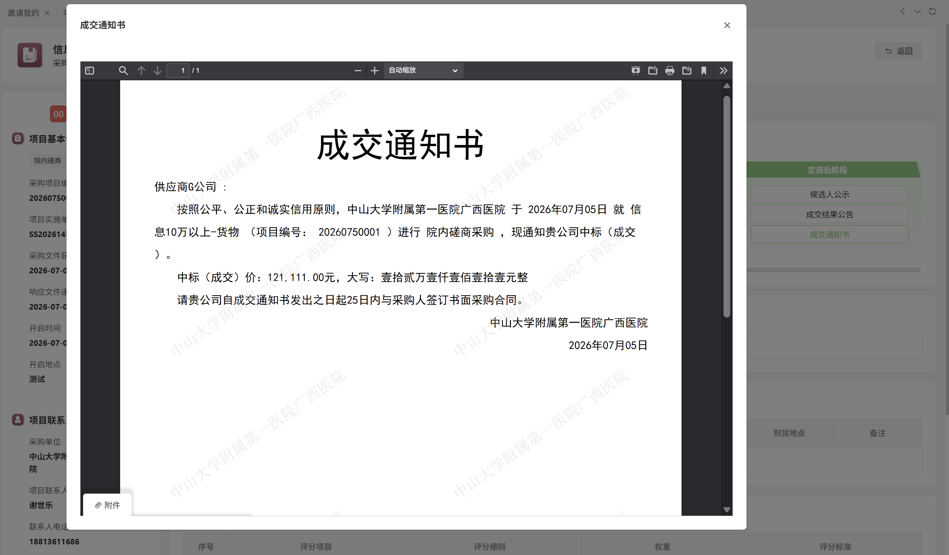
- 成交通知书
点击成交通知书，弹出成交通知书页面
- 关闭：点击关闭，关闭成交通知书页面；
- 下载：点击下载，支持导出PDF形式的成交通知书；
- 打印：点击打印，支持成交通知书打印。

院内谈判采购（以院内谈判采购方式为例说明）
点击进入大厅，跳转到供应商大厅页面，供应商可进行采购文件领取、报价响应、查看澄清文件等操作。
- 供应商大厅
供应商大厅中包含项目详情、功能操作、标包信息三部分；项目详情中可查看各时间节点。

采购文件领取
- 项目大厅
- 下载采购文件
点击采购文件领取，弹出附件列表弹出框，展示采购人员上传的采购文件，支持单条下载和批量下载
- 单条下载：直接点击文件名称，可将文件下载到本地；
- 批量下载：勾选需下载的文件，点击批量下载，可将所选的文件下载到本地。

递交响应文件
点击递交资审文件，弹出电子证书类型选择文件，选择证书类型，点击确定，弹出递交投标文件页面
- 项目大厅
- 递交响应文件页面
1、设置加密密码
设置密码，一定要牢记设置的密码，在后续开标环节需要输入设置的密码才能进行解密，如开标环节由于个人原因忘记密码导致无法解密废标情况，自行承担后果。
上传做好的响应文件的PDF文件：
2、标注响应点
根据设置的评审规则进行评审点标注，选中评审点，点击标记开始位置、标记结束位置，全部标记完成后，点击下一步。
注意：目前未采用线上电子签章，响应文件PDF需要盖章的位置一定要线下完成盖章后才上传至系统，如由于自身原因遗漏盖章等导致废标，后果需自身承担。
- 递交响应文件页面-标注响应点（综合评分法）
3、递交报价
填写报价信息，点击确定，生成报价一览表点击已知悉报价完成；点击上一步，流转到上一环节。
- 递交响应文件页面-递交报价
需要对自身提交的报价情况负责，请认真核对好内容后再提交。
二次确认报价内容
- 报价一览表
- 查看递交响应文件
- 撤回原因
6、撤回响应文件
递交响应文件完成后，响应文件递交截至之前，供应商可撤回响应文件，点击撤回响应文件，弹出撤回原因输入页面，输入撤回原因，点击确定；点击取消，关闭撤回原因输入页面。

查看撤回记录
针对已撤回的响应文件，支持查看撤回记录。

- 撤回记录
点击查看撤回记录，弹出撤回记录页面
- 取消：点击取消，关闭查看撤回记录页面。

开标大厅
采购规则配置中，开标方式为“供应商开标输入密码”，需进入开标大厅由供应商手动进行解密开标。（请按照项目实际要求，如果需要供应商到现场参与开标和商谈的，需要到现场参与开标的解密和后续的商谈报价）
- 项目大厅
- 开标大厅
点击开标大厅，跳转到开标大厅页面
- 供应商签到：默认进入开标大厅则签到完成。
- 签到
- 进入开标：如果采购人员点击开始开标，并且设置了解密时间时长后，供应商可进入响应文件解密环节。
- 进入开标
- 响应文件解密
- 解密：选择需解密的标包，点击解密，弹出密码输入页面，输入密码，点击确定，如果输入的密码和响应文件递交时填写的密码一致，则解密成功；
- 解密成功
- 签名：采购人如设置签名时限后，进入签名环节，供应商点击签名按钮，签名成功，如果还未开启电子签名，则需要供应商在现场根据采购人打印出的签名表，进行线下手动签名；
- 退出：点击退出，返回到项目大厅页面。

澄清答复
如果项目涉及到澄清，采购人或者专家发起澄清后，供应商可以在线进行澄清答复。
- 项目大厅
- 供应商澄清信息
点击澄清答复，跳转到供应商澄清信息页面
- 回复：点击回复，跳转到澄清答复页面，填写澄清内容，点击确定，供应商澄清完成，点击返回，返回到供应商澄清信息页面；

商谈和二次报价
专家发起商谈后，供应商可进入开标大厅中，找到【商谈应答】，进入响应。
- 项目大厅
专家发起二次报价（根据项目实际情况可发起多轮报价，以实际项目情况为准）
- 谈判报价页面
专家发起谈判报价，谈判报价开始后，点击第2谈判（根据项目实际情况可能存在多轮），跳转到谈判报价页面
1、提交：填写谈判报价信息，上传相关附件，点击提交按钮谈判报价完成，返回到项目大厅页面。
2、返回：点击返回，返回到项目大厅页面。

成交结果公告
采购人员发布成交结果公告，则参与的供应商在项目大厅中点击成交结果公告，可查看成交结果公告详情。
备注：公告一般也会同步发布到广西医院官方网站门户，请关注公告的相关项目的公告情况。
- 项目大厅
- 成交结果公告
点击成交结果公告，弹出成交结果公告页面
- 关闭：点击关闭，关闭成交结果公告页面；
- 下载：点击下载，支持导出PDF形式的成交结果公告；
- 打印：点击打印，支持成交结果公告打印。

成交通知书
采购人员发布成交通知书，中选的供应商在项目大厅中点击成交通知书，可查看成交通知书详情。
- 项目大厅
- 成交通知书
点击成交通知书，弹出成交通知书页面
- 关闭：点击关闭，关闭成交通知书页面；
- 下载：点击下载，支持导出PDF形式的成交通知书；
- 打印：点击打印，支持成交通知书打印。

通知公告


公告列表
供应商登录到寻源系统，通过【通知公告】功能模块，查看采购人员发布的公告信息。
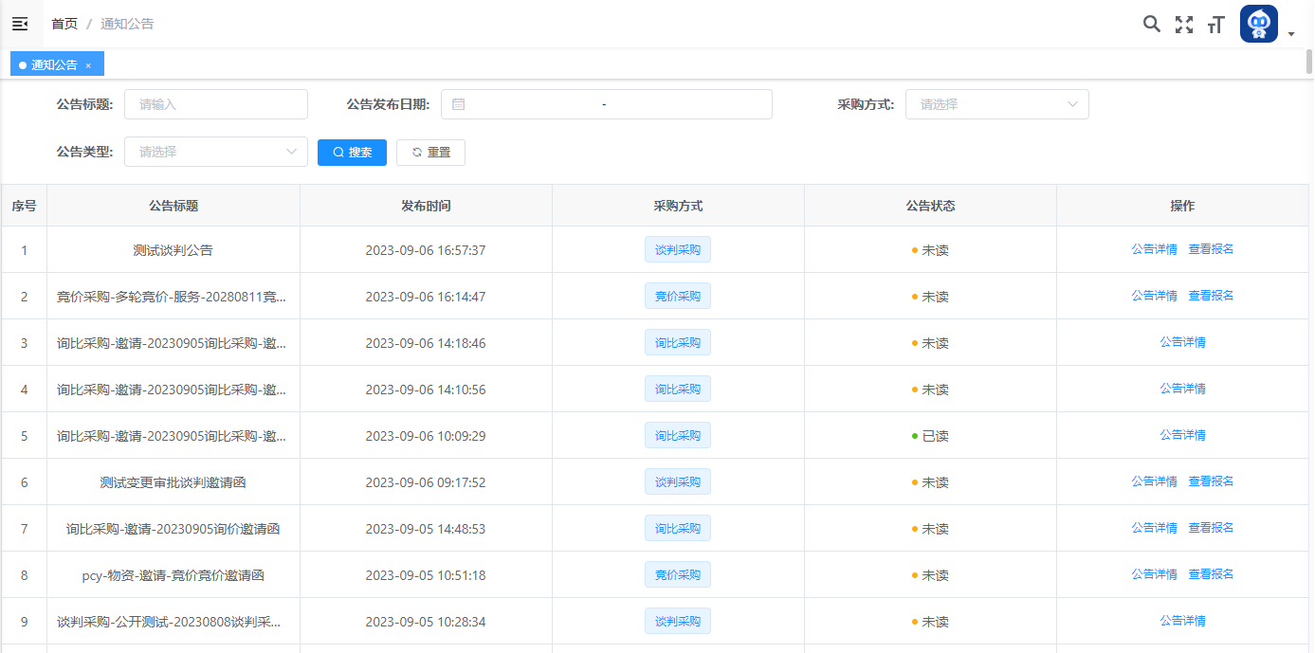
- 公告列表
公告类型包括采购公告、采购邀请、变更公告、成交结果公告、成交通知书、澄清公告。

公告详情
点击公告详情。
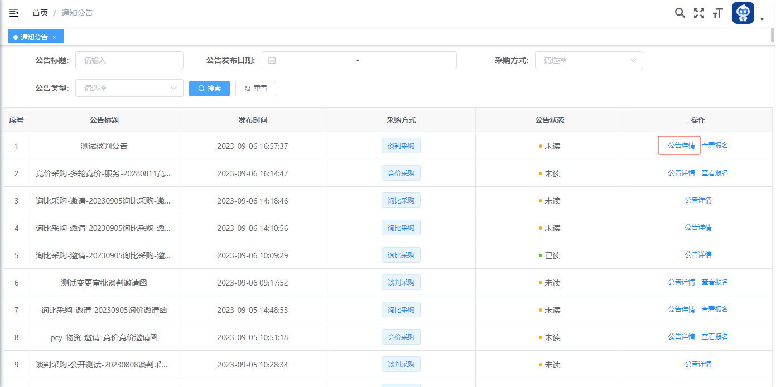
- 公告列表
1、关闭公告
弹出公告详情页面，点击关闭，关闭弹出框，返回到公告列表。
- 采购公告
公告类型为“采购公告”，具有查看报名操作，点击查看报名，进入项目报名页面；填写报名信息，点击我要报名，生成报名回执，点击已知悉报名成功。
规则说明：
- 如果采购端设置允许联合体报名，则供应商报名时可选择联合报名供应商，上传联合投标协议；
（2）报名时间截止后，仅支持报名信息查看。

